Pre-congreso de Centralización Año 2023
Escuela Jovina Medina Ferreras

EDUCACION

MINISTERIO DE EDUCACION MINERD

- REGIONAL: 18 DE BAHORUCO

- DISTRITO: 04 DE JIMANI

- CENTRO EDUCATIVO: PROF. JOVINA MEDINA FERRERAS

- DOMICILIO: LA DESCUBIERTA

- DIRECTORA: LUISA YVETY CUEVAS SOTO

- CONTACTO: (829) 587-6994

- CORREO ELECTRONICO: luisacuevassoto070gmail.com

2. CONTEXTO

La Descubierta, municipio enclavado en la hoya del Lago Enriquillo, se cree procede del período colonial y está unido por su significado a los eventos de aquella etapa histórica. Hay sin embargo quienes vinculan a la denominación de una de las tantas avanzadas que, durante la guerra dominico- haitiana combatían al descubierto desde los puestos militares de la Caleta y el Colorado, hasta el Lago del Fondo (Lago Enriquillo), y hasta se cree posible que algunas de tales avanzadas se mantuvieron por algún tiempo en el lugar, más atraída por sus manantiales que por razones bélicas, dejando su nombre al sitio.

Para las guerras de independencia (1845-1856), La Descubierta fue escenario de las actuaciones del ejercito encargado del defensa del camino de Neiba y en su área estaban ubicados los puestos militares de La Caleta y el Colorado, cuyas operaciones marcaron la geografía de la región con los nombres de Los Cuarteles, El Cantón y el Granadero.

La Creación del Municipio de La Descubierta acontece el 21 de abril de 1938, mediante la Ley 1497, como parte del proceso promovido por Rafael Leónidas Trujillo, denominado Dominación de la Frontera.

Ubicación geográfica del Municipio
El Municipio de La Descubierta se encuentra situado en el Suroeste de la República Dominicana, en la Sub-Región Enriquillo y es parte integrante de la Provincia Independencia, en la frontera con la República de Haití. Se encuentra limitado al norte con la Provincia e Elías Piña, al sur con el Lago Enriquillo y la Isla Cabritos, al este con el Municipio de Postrer Río y al oeste con la República de Haití.

La Descubierta está dividida en tres secciones y diez parajes. Las secciones de Los Pinos del Edén, Ángel Feliz y Sábana Real y los Parajes Bartolomé, Granada, El Behuco, José Joaquín Puello, Bonete, Los Arroyos, El Maniel, El Mortero, Elías Trompote y el Hato. La zona urbana se encuentra dividida por los siguientes barios El Centro, El Granadero, El Palmito, Los Limoncitos, Barrio Nuevo, La Bomba, María Auxiliadora y La 20.
El Municipio está ubicado en la llanura que se extiende entre la orilla norte del Lago Enriquillo y los empinados cerros de la Sierra de Neiba. Tiene una población de más de 10.000 habitantes, que viven en una extensión de 23 km2.

El proceso migratorio interno hacia el casco urbano, junto a fuerte migración de la mujer hacia España ha transformado drásticamente al municipio de La Descubierta y se produjo en la década de los ochenta, mediados de los 90 del siglo pasado; incidiendo a la fecha en una reducción de la Población.

Medio Ambiente

La situación del medio ambiente no es menos críticas de los demás indicadores que caracterizan al municipio de La Descubierta, dado que se desarrolla una agricultura de montañas de prácticas adecuadas de conservación con un fuerte impacto sobre la degradación del suelo, que amenaza seriamente la parte baja poblada, porque aumenta los riesgos de inundaciones y deslaves a causa de las precipitaciones. La quema y la tala de árboles de manera permanente amenazan seriamente la zona, a tal punto que han desaparecido grandes ríos.

La Flora y la Fauna

Son muy variadas, abundan en la zona diferentes tipos de árboles como el guayacán, la bayahonda, el guaconejo, la baitoa, el jobo, el sajón, la mora, la Baría, la uva playa, el caucho, la guasábara, el cactus, el caldo santo, la tatúa, el laurel silvestre, la jabilla y el piñón. Dentro de los animales endémicos se encuentran el chivo, el ovejo, la Iguana y el cocodrilo acutus, dentro de las aves se encuentran la cigua palmera, la garza, el caos, el sarnícaro, entre otras.

Aspecto Salud
El sistema de salud está integrado por:
1 hospital Municipal, con un personal de: 2 Médicos Familiares, 2 Médicos Ginecólogos, 9 Médicos Generales, 1 Anestesiólogo, 6 Bioanalistas, 3 Odontólogas, 10 Licdas. en Enfermería, 22 Auxiliares de Enfermeras, 2 Farmacéuticos, 1 Recursos Humanos, 1 Contador, 1 Administradora, 6 Digitadores, 1 secretaria, 1 Encargado de almacén, 1 Encargado de despensa, 1 Plomero, 3 Seguridad, 7 Porteros, 1 lavandería, 3 Cocinera y 10 Conserjes.

hospital posee una botica popular y una farmacia, cuya cobertura de medicamentos es muy limitada. También se ofrecen servicios de laboratorios y una ambulancia, consejería de VIH y Planificación Familiar, estadísticas, mantenimiento y educación para la Salud. Al hospital municipal acuden principalmente los pacientes más pobres, cuyas enfermedades más frecuentes son las gastrointestinales, amebiasis, salmonelosis, giardiasis, tifoidea, tiroides, hipertensión, diabetes, problemas del corazón, infecciones respiratorias como bronquitis, amigdalitis, gripes, tuberculosis, como consecuencia de un medio ambiente muy contaminado, bajos niveles de educación sanitaria y de alimentación. Se estima que ocho de cada diez habitantes padecen de algunas de estas enfermedades.

Así mismo los casos más frecuentes de consultas en el hospital son: enfermedades de diarrea agudas e infecciones renales, relacionadas con la mal calidad del agua.
Pero también tenemos lo que es CPN y UNAP:
- CPN (Centro de Primer Nivel que es la estructura con 3 UNAP (Unidad de atención primaria) (La Descubierta) tiene una Medico asistente y dos Médicos pasantes, sin enfermera, una promotora, 1 encargada de farmacia dos conserjes y un vigilante.
- CPN y 1 UNAP Bartolomé: 1 Medico pasante, 3 enfermera, 1 promotora, 1 encargada de farmacia, 3 seguridad y 2 conserje.
- CPN y 1 UNAP Los Pinos: 2 médicos pasantes, 3 enfermeras, 1 promotora, 2 conserjes y 1 seguridad

Medios de trasporte

Para trasportarse los residentes del municipio dependen de los minibuses integrados a las rutas Jimaní - Santo Domingo, Neiba - Jimani, transporte estudiantil hacia Barahona. La motoconcho y la pasola son unos de los trasportes locales, se notan algunos medios de trasportes pesados quienes se dirigen la parte alta en busca de alimentos, y trasportes privados de personas que se han desarrollado en la comunidad.

Seguridad y orden público:
La seguridad y el orden público en todo el municipio es deficiente, existe un destacamento policial y un cuartel del ejército, donde solo funcionan un oficial y un subalterno, por lo que se les hace difícil salir a atender una emergencia. En ocasiones se producen riñas y conflictos y las autoridades muestran apatías por el minimizado número de personal en dichos cuarteles.

Existen los Policías Municipales, institución creada por el Ayuntamiento Municipal, para preservar el orden público de la Comunidad.

También están los Organismos de Socorro, como son Bombero, Cruz Roja y Defensa Civil.

CARACTERISTICAS DE LOS CENTROS

Aspecto Educativo
En término general se puede decir que el aspecto educativo del municipio de La Descubierta está muy avanzado, registrándose un alto nivel de participación de niños y niñas, adolescentes, jóvenes y adultos en las escuelas. Se cuenta con un total de seis escuelas básicas, dentro de las cuales Citamos: “Escuela Jovina Medina, Julián Ferreras Florián, Quica Altagracia Méndez, Pilar Méndez de Bartolomé, Altagracia Peña de Los Pinos del Edén, Sabana Real, Ángel Feliz y dos del Nivel Secundario y uno de adulto: Liceo Politécnico Prof. Juan Ruperto Polanco con Jornada Extendida, uno en la Modalidad de PREPARA, Jhonny Daniel Cuevas y una de adulto Jovina Medina Ferreras una Escuela de Música y un Centro Tecnológico.
Esta Comunidad cuenta con un gran número de Profesionales en las diferentes áreas del saber humano y un número no menos cuantioso de preparación académica y Post grado.

HISTORIA DEL CENTRO

Historia del Nombre del Plantel Escolar.

El Plantel Educativo fue construido en el año 1954, con apenas 5 aulas y con capacidad para al menos 150 estudiantes y 5 profesores, un salón de acto y una oficina para la Dirección, techado de alucín piso de cemento, paredes de bloc, puertas y ventanas de madera. Para el año 1970 se construyeron 5 aulas más y un espacio para comedor el cual se tuvo que utilizar para impartir 1a docencia por el aumento de la matricula estudiantil, de igual manera se nombraron albergar unos estudiantes que más docentes. En el año 2003 la Institución de visión Mundial construyo un segundo nivel con tres aulas para recibían clases en el patrio de la escuela. Actualmente el centro Educativo cuenta con una infraestructura descrita de la siguiente manera: 17 con capacidad para al menos 35 estudiantes, divididos en 3 pabellones , 1 de dos niveles, cada uno de 3 aulas, 2 de 5 aulas cada uno, una área del Nivel Inicial con una aula, la cual cuenta con su cocina, baño, área de recreación propia, Oficinas de Dirección, Orientación, Coordinación, secretaria, área de despensa, salón de actos, 5 baños, Cuarto eléctrico, espacio deportivo y recreativo limitado y no acorde a las necesidades de los niños que recibían clases en el patrio de la escuela. Actualmente el centro Educativo cuenta con una infraestructura descrita de la siguiente manera: 17 con capacidad para al menos 35 estudiantes, divididos en 3 pabellones , 1 de dos niveles, cada uno de 3 aulas, 2 de 5 aulas cada uno, una área del Nivel Inicial con una aula, la cual cuenta con su cocina, baño, área de recreación propia, Oficinas de Dirección, Orientación, Coordinación, secretaria, área de despensa, salón de actos, 5 baños, Cuarto eléctrico, espacio deportivo y recreativo limitado y no acorde a las necesidades de los niños.

Tiene cobertura desde el nivel Inicial hasta el primer ciclo del nivel primerio. Laboramos en la modalidad de Jornada Escolar Extendida, 8 horas diarias corridas (8 a 4 pm) con una matrícula general de 308 estudiantes 143, de sexo masculino y 160 de sexo femenino para este año lectivo 2022-2022, contamos con 18 docentes 2 de sexo masculino y 16 de sexo femenino Personal Administrativo de apoyo 18: 9 de sexo femenino y 9 de sexo masculino.

El centro fue dirigido anteriormente por la profesora Genoveva Medina, la cual llevo las riendas de este plantel por __________ largos años en compañía para ese entonces de los inolvidables maestros: Jovina Medina, Martina Medina, Coradibe Cuevas, Pedro Rafael Dubois, Anastasio Medina Rafaela Cuecas, Lina Soraya Ramírez, Germania Medina, Ángel Lucas Ferreras, Domingo Medina, Rosali Méndez, entre otros, todo ya jubilados por tiempo en servicio. Transcurrido ese tiempo asumió la función de director interino por 10 años consecutivos el Prof. Ysidro Ferreras Cuevas, quien más tarde fue confirmado en este puesto como director Titular, hasta el año 2016. En donde

tomo la decisión de jubilarse por tiempo cumplido, pasando a dirigir de manera interina la Profesora Luisa Yvety Cuevas Soto, quien para ese entonces funcionaba como coordinadora pedagogía del centro, durando alrededor de 7 años como Directora interina, no fue hasta el año 2022 cuando por medio de un concurso de oposición fue finalmente confirmada como directora titular de este Plantel educativo
Secuencia de fotos de la Ubicación del Centro.

Condiciones socioeconómicas, culturales y religiosas de las familias de los estudiantes.
El centro cuenta con 304 familias, las cuales están distribuidas en las siguientes clases sociales: baja 30%, media baja 45%, media 20% y alta solo un 5%. En relación con la fe que profesan esos hogares, podemos decir que se dividen hasta el momento solo en dos religiones católica un 85% y evangélica el restante 20%.

Estas familias proceder de sectores tales como: El Granadero, El Centro, María Auxiliadora y El Palmito, mayoría de estos de hogares son muy vulnerables y de escasos recursos, mayormente nuestros niños conviven con tutores como abuelos, tíos y demás producto de la desintegración familiar y la emigración de los padres a otros países en procura de mejores oportunidades para sus hijos, lo cual en la mayor de los casos se convierte en una alma de doble filo afectando significativamente el nivel de avance en los aprendizajes.

Actualmente de una matrícula de 308 estudiantes 64 proceden de nacionalidadextranjera(haitiana) Los ingresos que sustentan los gastos de estos hogares provienen de negocios informales, remesas, agricultura y muy pocos de la empleomanía.

Junta de Centro:

Para que la Junta sea participativa y a la vez tenga representación de los sectores que más se relacionan con el Centro Educativo. La directiva se elige a través de una asamblea por votos, tienes (2) años de vigencia presidida por el director del centro y asesorada por el Distrito.

Está formada o integrada por:
El director que será el presidente de la Junta.
Luisa Yvety Cuevas Soto
Dos miembros de la asociación de Padres, Madres, Tutores y Amigos de la Escuela,
María Altagracia Rivas Trinidad
Jeanny Jeannett Méndez Batista
elegidos en Asamblea de la Asociación, uno de ellos será el tesorero de la Junta.
María Altagracia Rivas Trinidad
Dos profesores del Centro educativo, elegidos en asamblea de maestros,
Yenici Solenny Ramirez Pérez
Naivys Novas Montero.
Un estudiante elegido por los miembros del consejo estudiantil.
Cristian Skailel Medina Ramírez
Dos representantes de las organizaciones de la sociedad civil que trabajan en la misma comunidad del centro educativo, elegido a asamblea.
Santos Víctor Ferreras Pérez
Freddy Alexander Méndez Medina.
Uno de ellos hará la función de secretario de la Junta de Centro
Santos Víctor Ferreras Pérez+

La función de es:

Aplicar planes de desarrollo del centro enmarcados en las políticas por el consejo Nacional de Educación.
Fortalecer las relaciones entre escuela y comunidad y el apoyo entre ambas.
Articular la actividad escolar y enriquecerla con actividades curriculares. Velar por la calidad de la Educación y la equidad en la presentación del servicio educativo.
Garantizar una educación de calidad a los niños y niñas de la comunidad.
Analizar en consenso las políticas educativas y el buen funcionamiento del Centro Educativo.
Administrar los recursos económicos que se le asigne por el MINERD.

Equipo de Gestión:

Es el equipo que coordina y organiza los procesos de acompañamiento y seguimiento del Centro Educativo en las diferentes áreas pedagógicas y administrativa. Es un grupo de apoyo y colaboración a la dirección de la escuela en coordinación con el director.
El Equipo de Gestión permitirá la construcción de los procesos compartidos y la estrecha colaboración de todos y todas en la planificación, ejecución, seguimiento y evaluación que se realizan en el proyecto Educativo de Centro (PEC).

Miembros que componen el Equipo de Gestión
NOMBRES | FUNCION
Luisa Yvety Cuevas Soto | Directora
Apiri Soranlly Méndez Cuevas  Sommel Alberto Méndez Pérez | Coordinadora Nivel Primario  Orientador
Marci Diosmeri Sena Medina  Hanet Raul Sena Vicente | Coordinadora  Maestro Educacion Física

APMAE:
Este organismo se forma todos los años, la asamblea se forma con los comités de padres y madres la directiva consta de nueve miembros que son: presidente, vicepresidente, secretario, tesorero, coordinador de nutrición y salud, coordinador de disciplina, asesor/a el cual se le asigna diferentes funciones para la integración a la Educación de sus hijos e hijas.

Son miembros de la APMAE
NOMBRE | FUNCIÓN
Wesberto Rivas Pérez  María Altagracia Rivas Trinidad  Rosmeri Carolina Ferreras Benítez  Francis Rosalía Medina Cuevas  Jeanny Jeannett Méndez Batista  Newton Radhame de la Rosa Cuevas  Yeuris Medina Novas  Milquenny Trinidad Cuevas  Yalenny Ramona Novas M. | Presidente  Vicepresidente  Secretaria  Tesorera  Coord. Apoyo a la Estrategias Pedagógicas  Coord. Relacionamiento Escuela-comunidad.  Coord. Diciplina y seguridad escolar  Coordinadora de Nutrición y Salud  Coord. Mantenimiento escolar

3. LOS ACTORES

Conforme a lo que estipula la ordenanza 02-2008 sobre la descentralización en ellos están presentes varios actores dentro de los cuales están: los padres, maestros, estudiantes, directores, asociaciones sin fines de lucros, iglesias, organizaciones de la sociedad civil, actores legislativos, ayuntamientos y otros.

Familia: constituye uno de los pilares fundamentales en la Educación de los pueblos, ya que es el Órgano principal para el buen funcionamiento de la enseñanza aprendizaje de nuestros estudiantes

Equipo de Nutrición:
Este equipo se forma cada año escolar con la representación de maestros, la APMAE, comité de curso, con la intención de colaborar y vigilar todos el concerniente a la parte de alimentación que tienes que ver con los estudiantes y el Centro Educativo.

Quienes lo componen
- Milquenny Patricia Trinidad
- Yalenny Ramona Mendez

Grupo Pedagógico: Esta conformado por todos los docentes del centro más el personal directivo los cuales se programan las actividades que se van a trabajar en el proceso pedagógico, para mejorar la práctica educativa. Sus encuentros vienen calendarizados en el Calendario escolar de cada año, una vez por mes, sus temáticas generalmente van encaminadas a fortalecer los procesos pedagógicos en todas sus vertientes, aunque también se pueden tratar aspectos administrativos relevantes y planificación de efemérides destacadas, entre otras.
Agendas de grupos pedagógicos
fotos de encuentro

En lo referente a Consejos de Curso y Consejos Estudiantiles, nuestro Centro no aplica para su conformación, ya que solo laboramos con el Primer Ciclo del Nivel Primario, aunque las maestras tienen conformados sus Equipos Colaborativos o Equipos de ayuda conformados por sus estudiantes para apoyar en el buen funcionamiento del Salón de clases, Tales como:

- Equipos de distribución de desayuno y merienda
- Equipo de apoyo en los aprendizajes
- Encargado de la disciplina Semanal
- Equipo de organización
- Fotos de evidencias.

Los Comités de Cursos de Padres y Madres:
Se forma cada año, a través de convocatoria previa, mediante una asamblea de padres de cada grado, se eligen tres (3) miembros de cada grado, cuya elección se realiza mediante una comisión electoral, por propuestas y aclamaciones. Esta elección está a la responsabilidad de los maestros/as, asesorados por la dirección y la coordinadora docente.
Fotos del consolidado de los Comités de Padres

Escuela de Padres:
El orientador es la persona encargada de la formación y capacitación de la misma en apoyo y colaboración del Equipo de Gestión. Se esta trabajando con los padre por grado, trabajando dos encuentro por mes en horarios propuestos por ellos mismos de acuerdo a su disposición de reunión, con temáticas seleccionadas previamente, encaminadas a fortalecer el desarrollo formativo de sus hijos, mediante el apoyo y colaboración de cada uno de ellos.
Fotos de los encuentros

De acuerdo con lo estipulado en la ordenanza 02-2008 sobre la Descentralización, otros actores que contribuyen en el desarrollos y buen funcionamiento del Centro Educativo los son:

Ayuntamiento municipal,
el cual desde su servicio de recogida de los desechos sólidos, dos veces por semana, Jornada de poda de árboles, corta de ramas y trocos secos contribuyen a la higiene, ornato y seguridad de los niños y demás personal del Centro Educativo. De igual manera apoyándonos en las convocatorias a actividades del Plantel y de igual manera invitación a participar de sus encuentros festivos, informativos y de otra naturaleza.
Fotos
Convocatorias

Hospital Municipal La Descubierta
En los tiempos de Pandemia realizaron una acción memorables asistiendo a la población docente, administrativa, estudiantil, en lo que fue charlas orientativas, detección a tiempo del virus por medio de constantes realización de pruebas, aplicación de vacunas, anterior a eso y actualmente realizan charlas sobre brotes de piojos, hongos, colera, dengue Virus de Papiloma Humano y otras enfermedades que regularmente padecen muchos de nuestros niño y que en algunos casos son altamente contagiosa, a la vez nos proporcionan afiches y brochurs informativos para mantenernos al tanto sobre el tema en cuestión, poder tomar la medidas de lugar y de esta manera evitar se afectado
Fotos de evidencias.
En cuanto a las iglesias tanto católicas como protestantes, no hemos recibido ningún apoyo hasta el momento, más bien hemos sido nosotros los que les hemos colaborado a ellos, en lo que tiene que ver con:

Donación leche para la merienda a los niños de la catequesis todos los domingos

Donación de mobiliarios y pizarras para el colegio de la Iglesia Protestante o evangélica.

Centro de Investigación y Educación Popular CIEPO

Charlas a los estudiantes sobre manejo de desechos sólidos y reciclaje,

Mina BRASOBAN
Donación de mochilas y utilices escolares a nuestros niños
Donación de kits de higiene.

Cuerpo de Bomberos Municipal

Disposición para jornada de fumigación y corte de ramas y árboles que generen peligro

Cruz Roja Municipal en la persona de su presidente Wilfredo Dotel Montero
Donación de materiales de limpieza

AYUDAS DEPORTIVAS COMUNITARIAS, EN LA PERSONA DE RAFAEL ALMONTE
A través de la donación de utilerías deportivas y recreativas como bates, pelotas, bolas de voleibol, brincolin, aros y demás, para ser utilizados con nuestros niños,

ASOCIACION DOMINICANA DE PROFESORES, SECCIONAL LA DESCUBIERTA.

Por medio de la contribución económica para la celebración de algunas actividades realizadas por el Centro Educativo.

Visión Mundial Word-Visión,

En sus momentos nos colaboró bastante apoyando a nuestros niños y sus familias con Charlas informativas alimentos, medicina, útiles escolares, medicamentos y demás, contribuyendo al mejoramiento de la calidad de vida de los niños y sus familias por medio de sus apadrinamientos.

El nivel de integración de estos actores ha sido más o menos pasivo, consideramos que necesitamos más apoyo y colaboración de estas entidades, principalmente en lo que tiene que ver con las familias, ya que del grado de empoderamiento de estos va a depender en desarrollo evolutivos en la formación de su niños, Muchas veces esta personalidades quedan representadas en los diferentes organismos mencionados anteriormente, más sin embargo no cumplen o cumplen medianamente con la función establecida para sus cargos, pese a ser anteriormente informado de su rol y ofrecerles constantemente motivaciones en cuanto a estos, haciéndoles ver la importancia de se desempeñó en cada función asignada.

- MARCO NORMATIVO

En lo referente a la descentralización y la participación: destacar los aportes de la Constitución de la República Dominicana, de la Ley de Educación 66-97, Ordenanzas y marco legal donde se fundamenta modelo de descentralización educativa.

TITULO V DE LOS ORGANISMOS DESCENTRALIZADOS CAPITULO I DE LOS ORGANISMOS DESCENTRALIZADOS NACIONALES Art. 102.

- La descentralización de las funciones y servicios de la educación se establece como una estrategia progresiva y gradual del sistema educativo dominicano. Art. 103.-

- La Secretaría de Estado de Educación y Cultura descentralizará la ejecución de funciones, servicios, programas y proyectos definidos en el marco de esta ley y sus reglamentos. En este orden, deberá garantizar una mayor democratización del sistema educativo, la participación y el consenso, una mayor equidad en la prestación de los servicios y garantizará una mayor eficiencia y calidad en la educación.

- Art. 104.- La descentralización Se realizará en las estructuras administrativas a nivel central, regional, distrital y local. Se incorpora en los órganos de gestión, las instancias correspondientes, una representación directa de las comunidades respectivas.

- Art. 105.- Se crean las Juntas Regionales, Distritales y de Centro Educativo como órganos descentralizados de gestión educativa que tendrán como función velar por la aplicación de las políticas educativas emanadas del Consejo Nacional de Educación y de la Secretaría de Estado de Educación y Cultura en su propio ámbito y competencia.

- Art. 113.- Se crean los Distritos Educativos y sus respectivas Juntas Distritales de Educación y Cultura como órganos descentralizados de gestión dependientes de las Direcciones Regionales de Educación y Cultura, dentro de sus funciones están:

- Evaluar la ejecución de planes programas dentro de su jurisdicción
- Aprobar el proyecto de presupuesto ordinario anual de gastos de su distrito
- Identificar las necesidades de los centros educativos de su jurisdicción y proponer las soluciones ante las instancias correspondientes.

- Art. 119.- Cada uno de los centros educativos públicos y privados, dentro del ámbito de la presente ley, estará referido a uno de los Distritos de Educación y Cultura en función de su localización geográfica. Los criterios de creación, acreditación y financiamiento estarán enmarcados en los reglamentos que dicte el

Art. 120.- Los centros educativos públicos tendrán una dirección y una junta como órgano descentralizado de gestión de centro.

Art. 121.- La dirección del centro educativo tendrá a su cargo velar por el cumplimiento en su plantel de las disposiciones legales y las emanadas de los organismos superiores, así como viabilizar el cumplimiento de las decisiones de la Junta del Centro Educativo.

Art. 122.
En cada centro educativo se constituirá una Junta Escolar concebida como el organismo de participación representativo, encargado de crear los nexos entre la comunidad, el centro educativo y sus actores, con el fin de que el centro educativo desarrolle con éxito sus funciones.

- Art. 123.- Son funciones de la Junta del Centro Educativo:

- a) Aplicar los planes de desarrollo del centro educativo, enmarcados por las políticas definidas por el Consejo Nacional de Educación;

- b) Fortalecer las relaciones entre escuela y comunidad y el apoyo de una a otra;

- c) Articular la actividad escolar y enriquecerla con actividades extracurriculares;

- d) Velar por la calidad de la educación y la equidad en la prestación del servicio educativo;

- e) Supervisar la buena marcha de los asuntos de interés educativo, económico y de orden general del centro educativo incluyendo especialmente el mantenimiento de la planta física y los programas de nutrición;

- f) Canalizar preocupaciones de interés general o ideas sobre la marcha del centro educativo;

- g) Buscar el consenso en las políticas educativas del centro como expresión de la sociedad civil;

- h) Administrar los presupuestos que le sean asignados por la Secretaría de Estado de Educación y Cultura y otros recursos que requiera;

- i) Proponer el nombramiento de profesores en escuelas de más de 300 alumnos;

- j) Impulsar el desarrollo curricular.

DE LOS ORGANISMOS AUTÓNOMOS Y DESCENTRALIZADOS DEL ESTADO

Artículo 141.- Organismos autónomos y descentralizados. La ley creará organismos autónomos y descentralizados en el Estado, provistos de personalidad jurídica, con autonomía administrativa, financiera y técnica. Estos organismos estarán adscritos al sector de la administración compatible con su actividad, bajo la vigilancia de la ministra o ministro titular del sector. La ley y el Poder Ejecutivo regularán las políticas de desconcentración de los servicios de la administración pública.

La Ordenanza Nº 02/2008 establece el Reglamento de las Juntas Descentralizadas a nivel Regional, Distrital y Local (centros, planteles y redes rurales de Gestión Educativa). Conforme al Art. N° 105, de la Ley General de Educación N° 66/1997, las Juntas Descentralizadas son órganos de gestión educativa que tendrán como función velar por la aplicación de las políticas educativas emanadas del Consejo Nacional de Educación en su ámbito de competencia. La descentralización se realizará en las estructuras administrativas de la Secretaría de Estado de Educación, a nivel central, regional, distrital y local (centros y planteles) de manera gradual y progresiva, a fin de incorporar en los órganos una representación directa de las comunidades respectivas.

- MARCO HISTÓRICO

RESOLUCION NO. 0668-2011. QUE ESTABLECE LADESCENTRALIZACIÓN DE RECURSOS FINANCIEROS A LAS IUNTAS REGIONALES, DISTRITALES 1 DE CENTROS EDUCATIVOS.

RESOLUCIÓN

Artículo 1.- El Ministerio de Educación establecerá una partida presupuestaria que transferida a las Juntas Regionales, Distritales y de Centros Educativos, a fin de garantizar el cumplimiento de sus funciones.

Párrafo: La partida presupuestaria destinada para ser transferida a las Juntas Regionales, Distritales y de Centros Educativos, nunca será menor al 2.5% del presupuesto asignado al Ministerio de Educación.

Artículo 2.- Para establecer los topes anuales a transferir, se tomará en cuenta la matrícula estudiantil del último periodo escolar registrado y actualizado en el Sistema de Gestión de Centros Educativos. Artículo

3- Los recursos financieros transferidos serán distribuidos de la siguiente manera’: 5 % corresponde a las Juntas Regionales 10 % corresponde a las Juntas Distritales

Antecedentes de la descentralización y la participación. Primeras manifestaciones de estas prácticas administrativas de dirección. Posibles modelos anteriores
Países chicos tienden a descentralizar menos que países grandes. Es decir, el tamaño del sector público subnacional (medido como gasto de los gobiernos subnacionales como proporción del gasto total) tiende a estar correlacionado con el tamaño de los países (en términos de su superficie). Esto es coherente con los objetivos de la descentralización, que busca acercar el Estado al ciudadano: si el gobierno central está físicamente más cerca, como es el caso en los países pequeños, el rol de los gobiernos subnacionales debería reflejar esta realidad.
De hecho, esto es lo que ocurre en América Latina y el Caribe: como muestra el Marco Sectorial de Descentralización y Gobiernos Subnacionales, mientras que en Brasil, Argentina o México los gobiernos subnacionales representan más del 40% del gasto público total, en muchos de los países de Centroamérica y el Caribe esta proporción no llega al 10%. No obstante, aún en países pequeños, los municipios tienen un rol importante en la provisión de bienes y servicios cruciales para la calidad de vida de la población, tales como calles, transporte, provisión de servicios básicos, mejora del espacio público, recolección de residuos, proyectos de desarrollo municipal, entre muchos otros.
República Dominicana (RD) no se escapa a esta realidad: es uno de los países más centralizados, desde el punto de vista fiscal, respecto a países similares de Centroamérica. La diferencia más notoria se observa en las competencias tributarias de los gobiernos locales: éstas son limitadas al cobro de ciertos arbitrios y tasas y es el único país de la región cuya legislación establece prohibiciones explicitas de cobro de tasas por vigilancia, alumbrado y limpieza de la vía pública, que forman parte de los ingresos típicos municipales.
Por otro lado, si bien las funciones de gasto asignadas a los municipios en RD guardan similitud con el resto de los países de Centroamérica, el gasto municipal de RD es el más bajo de la región (0,8% del PIB en 2014), solo comparable a Panamá (previo a la reforma de 2016, que incrementó este porcentaje). Adicionalmente, son bajas las capacidades de los municipios de RD para cumplir con sus funciones. Con lo cual existe espacio para considerar mejoras tanto en las competencias fiscales a cargo de los municipios de RD como en su capacidad para ejecutarlas

Impulso a la modernización de la administración municipal
RD está madurando un impulso a la modernización de la administración municipal, para lo cual ha constituido una Comisión Presidencial para la Reforma Municipal. La expectativa es que a partir de mejoras en la descentralización se ayude a promover el desarrollo, considerando la mayor proximidad de los gobiernos locales con las demandas y necesidades de los ciudadanos y que, por tanto, puedan invertir en proyectos y servicios públicos que fomenten el bienestar de la población.
Esa reforma parecería oportuna. La economía dominicana registra una de las tasas más altas de crecimiento económico de la región, con un crecimiento promedio del PIB de 5,1% entre 1990-2013. Esto ha contribuido a reducir la pobreza monetaria de 41,7% a 29,4% entre 2004 y 2014. Sin embargo, a nivel territorial los resultados son desiguales: en tres de las 10 regiones del país la pobreza superó el 40% en 2014, más del doble de lo registrado en el Distrito Nacional. En este marco, los gobiernos locales tienen un rol en contribuir a que el crecimiento económico mejore el bienestar de la población en todo el territorio.
Para aportar al debate, publicamos recientemente con Jorge Martínez-Vázquez el estudio Descentralización en República Dominicana: desempeño actual y perspectivas de reforma. Allí identificamos seis desafíos y seis recomendaciones de política pública para contribuir a una descentralización más efectiva en el país. A continuación, presentamos las principales conclusiones.

- TRANSFERENCIA DE RECURSOS

Presentar una serie histórica de las transferencias de recursos recibidas. Si es necesario, clasificarlas entre informales y formales. Y a partir de qué momento se hicieron sistemáticas. Indicar gráfica con los años y cantidades recibidas, así como el total hasta el momento.

Transferencias por años | Enero-Marzo | Abril-Junio | Julio-Sept. | Octubre-Dic.
2012 |  | 130,959.20 | 148,355.36 | 146,115.13
2013 | 146,183.97 | 592,649.03 | 598,577.06 | 593,309.78
2014 | 595,328.71 | 595,328.71 | 595,328.71 | 275,720.68
2015 | 278,962.64 | 507,126.52
2016 | 277,056.24
2017 | 217,608.00 | 168,300.00
2018 | 190,954.85 | 128,883.84
2019 | 150,621.11 | 112,931.36
2020 | 139,566.56  69,783.28
2021 | 179,755.00 | 93,761.93  68,221.25 | 93,325.92
2022 | 209,403.80 | 209,403.80 | 209,403.80 | 209,403.80
2023

Tabla con las transferencias que ha recibido el Centro, desde el año 2012 a la fecha.

- IMPACTO DE LOS RECURSOS INVERTIDOS

Con los recursos recibidos podemos evidenciar manifestaciones reales de mejoría de la calidad educativa y la calidad de vida del alumnado y del personal que hace vida en el centro educativo, tales como:

- Mayor integración de la comunidad educativa en la toma de decisiones de los Centros Educativos
- Mas transparencia en el uso y manejo de los recursos transferidos, ya que se debe liquidar y rendir cuenta de su ejecución
- Rápida y efectiva intervención a las necesidades de mejora presentadas.
- Centros Educativos laborando con sus necesidades físicas básicas cubiertas.
- Disponibilidad de recursos didácticos, limpieza, de oficina, cocina y otros.
- Agua permanente, apta y fría para el consumo de los estudiantes, docentes y administrativos.
- Adquisición de recursos didácticos para trabajar la atención a la diversidad y casos de niño especiales.
- Aulas iluminadas y ventiladas por medio de abanicos y bombillas en cada una de ellas.
- Disponibilidad de equipos tecnológicos, PC, Pantalla, proyectores, equipo de sonido, computadoras de mesa, radios, Fotocopiadoras, impresoras t, otros, para facilitar los procesos de enseñanza-aprendizaje.
- Brindis de picaderas, en actividades con estudiantes, familias, docentes y administrativos.

Las condiciones antes de estos colectivos eran de la siguiente manera

Anteriormente los centros educativos carecían constantemente de recursos didácticos acorde a los procesos pedagógicos, muchas veces se limitaban al uso de la tiza y el borrador y libros de textos facilitados por el MINERD. Los cuales debía buscar el director a la regional o distrito en pocas cantidades y gestionado su transporte por su propia cuenta. Los Centros educativos estaban en constante deterioro, porque rara vez se disponía de recursos para correcciones de fallas presentadas a la infraestructura.

Mayoría de las aulas solo tenían pizarras de tiza, muchas a oscuras sin abanicos, los niños tenían que llevar agua para su consumo.

El centro no contaba con ningún dispositivo tecnológico para las prácticas pedagógicas ni actividades de la escuela.

¿Cómo se adquieren ahora?
Nuestro Centro educativo recibe trimestralmente una partida presupuestaria de los fondos del Ministerio de educación, atreves de una cuenta directa con la que contamos desde el año 2012, anteriormente se hacía por medio del Distrito Educativo, entidad esta que era la que emitía los desembolsos de acuerdo a las cotizaciones de necesidades de recursos y materiales, así como reporte de trabajos de mano de obra presentados, aunque tenemos una cuenta apertura da a nombre de la Junta de Descentralización, aun no se so hace deposito directo de nuestras transferencia, sino por medio de un cheque que nos hace el distrito por el monto aprobado por Educación en correspondencia con el valor percapita por estudiante, o sea relacionada a su matrícula Gral., a mayor cantidad de estudiantes mayor los recursos recibidos, dicho cheque es depositado a nuestra cuenta y de ahí por medio de la aprobación de la Junta de Centro y una previa requisición de materiales, se van adquiriendo todo lo necesario para el buen funcionamiento de Plantel Escolar, tanto en el aspecto administrativo, como pedagógico y demás.

- LECCIONES APRENDIDAS

¿Qué cosas se han hecho bien, que son susceptibles en el tiempo de ser mantenidas
Integrar en la composición de la Junta de Centro representaciones de todos los sectores y actores del proceso educativo.
Dentro de las cosas que se han hecho bien y que son susceptibles a mantenerlas en el tiempo, existen:
- Crear las Juntas Descentralizadas para fortalecer los nexos entre escuela- comunidad.

- Otorgar cierta autonomía a los centros educativos en cuanto al manejo de los recursos financieros para la adquisición de materiales, bienes y servicios
.
Reestructurar la Junta de Centro cada tres años o enmendar cuando sea necesario Entre otras, más, sin embargo, también se presentan cosas se han hecho mal y por lo tanto es necesario descontinuar, algunas de estas cosas son:
- Atraso en el desembolso de las transferencias por trimestre

- Irregularidad en los montos por transferencias

- Bajo percapita por estudiante

- Transferir los fondos a los Centro vía Distrito, por medio de un cheque

- Que sean los mismo quieres realizan los trabajos contables en los Centros Educativos

- Realizar pagos por trabajos de obras mayores realizados por el Ministerio de Educacion con los fondos del Centro Educativo, sin previo conocimiento y aprobación de la Junta de Centro

- Limitar el uso de los recursos recibidos en cuanto a algunas necesidades, aunque se disponga de los fondos.

Algunas prácticas que han contribuido al progreso de la educación tenemos.

- Integración y apoyo de las familias a los procesos formativos de sus niños

- Participación activa de todos los actores, sectores y Organismos de participación de la comunidad educativa

- Realización de las efemérides mensuales integrando estudiantes, familia y comunidad

- Implementación de Programas de apoyo o tutorías a estudiantes con necesidades de aprendizaje

- Rápida adquisición de recursos didácticos

- Disponibilidad de recursos económicos

- Impresión y reproducción de materiales didácticos

- Calidad en la infraestructura de los planteles escolares

- Acondicionamientos de los espacios de enseñanza- aprendizaje(aulas)

- Accesos a la diversidad textual para fortalecer los procesos pedagógicos

- Distribución de utilerías escolares por parte de MINERD

- Accesos por parte de estudiantes, docentes y administrativos a alimentación escolar, salud visual, odontológicas condiciones especiales y demás

- Entrega de dispositivos tecnológicos a estudiantes y docentes

- Ofertas de becas para maestrías, especialidades Diplomados y talleres en beneficio de la formación continua de los docentes y Directivos.

- Entrega por parte del MINERD de materiales impresos (libros, Guías)

¿Cuáles lo han paralizado, incluso hecho retroceder en el tema de la descentralización y la participación?
- Retrasos en el desembolso de los recursos económicos a los Centros Educativos
- Restricción en el uso de los recursos en cuanto a algunas necesidades de los Centros Educativos
- Lentitud en la actualización de la Junta de Centro, luego de agotado el proceso de reestructuración
- Falta de seguimiento a los procesos desde los diferentes departamentos luego de transición del personal
- El no empoderamiento y desempeño de sus funciones de los integrantes de los diferentes sectores que conforman las Juntas de Descentralización
- No capacitación de los Miembros de las Juntas de Centro
- No elaboración de Plan Operativo Anual POA de los Centros Educativos

¿Qué lujos no debe darse la administración de recursos públicos?
- No rendir cuentas del uso y manejo de los fondos
- Gastar los recursos de forma indiscriminada
- No invertir los fondos en cosas innecesarias o no prioritarias
- No consultar la Junta de Centro ante de un gasto de una necesidad presentada.

- PROYECCIONES

En términos de Descentralización consideramos que aún falta mucho por hacer en beneficio del buen funcionamiento de los Centros educativos, aunque hemos logrado bastante, nos visualizamos en los próximos 20 años con mayor autonomía en el manejo de los recursos económicos, menor el número de hallazgos en los procesos de Fiscalización y control, más integración entre escuela comunidad. En lo adelante, algunas acciones que resultarían muy convenientes y se podrían implementar sería: que cada Centro Educativo recia sus fondos directamente transferidos a sus cuentas manejados por sus respectivos RNC, de igual manera, Contar con un personal contable en cada Centros que se encargue de los trabajos financieros, Manejar un fondo de caja chica para la realización de algunas necesidades que surgen de improviso, Permitir a las Juntas de Centro el pago por contrata a personal requerido en los procesos pedagógicos y administrativos de ser necesarios y de contar con los fondos suficientes, de igual manera realizar en el Plantel Escolar obras mayores de infraestructura cuando lo requiera, que los procesos de auditorias sean realizadas en cada centro educativo y en compañía de al menos el Equipo completo de finanzas de cada Junta de Centro.

Existen acciones que se deben dejar de hacer si queremos resultados positivos en cuantos al uso y manejo eficiente y transparente de las transferencias económicas. tales como. retirar los fondos vía Distrito educativo, liquidar en el Distrito como requisito para recibir otra transferencia ejecutada, estos debe hacerse en cada Centro Educativo, realizar la auditoria de los centros en el Distrito, donde muchas veces no cuentan con toda la información requerida por los auditores, como Estados de cuenta, Conciliaciones, Libros y registros contables etc.

De ser tomadas en cuentas de recomendaciones planteadas anteriormente, lograremos alcanzar nuestra meta propuesta en el ámbito de descentralización

- CITAS Y REFERENCIAS BIBLIOGRÁFICAS

- Ministerio de Educación Republica Dominicana (MINERD) Ley General de Educación 66-97. R. D. Art. 93, Pág. 21.

- Ministerio de Educación Republica Dominicana (MINERD) Manual Operativo de Centro Educativo Público. Santo Domingo.

- Ministerio de Educación Republica Dominicana (MINERD) Ordenanza 02-2008 Reglamento Juntas Descentralizadas (2008).

ANEXOS

Estudiantes utilizando materiales didácticos
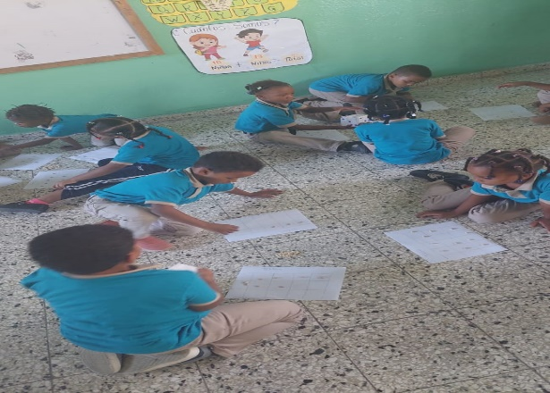
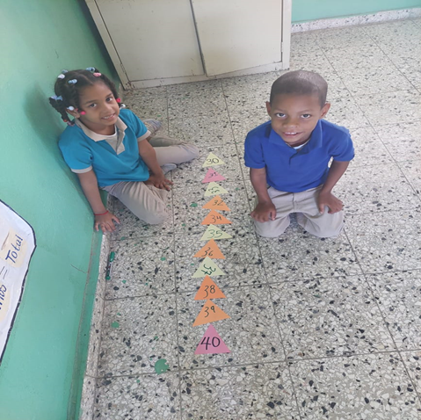

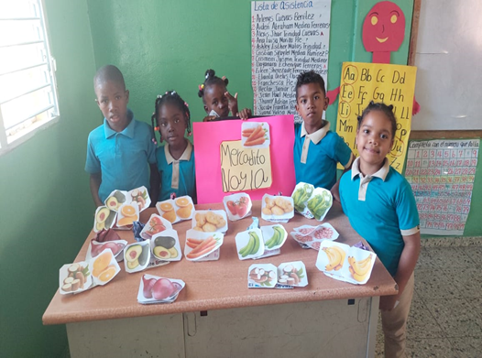
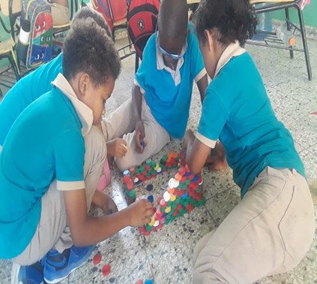

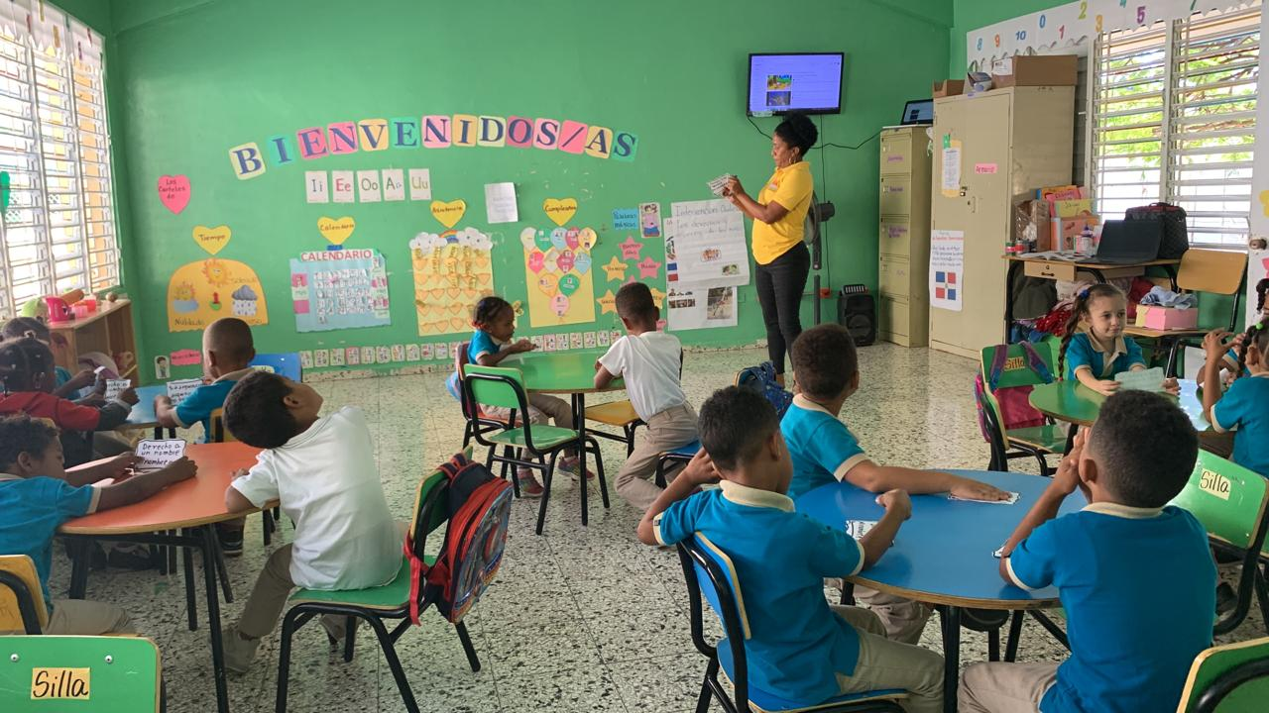
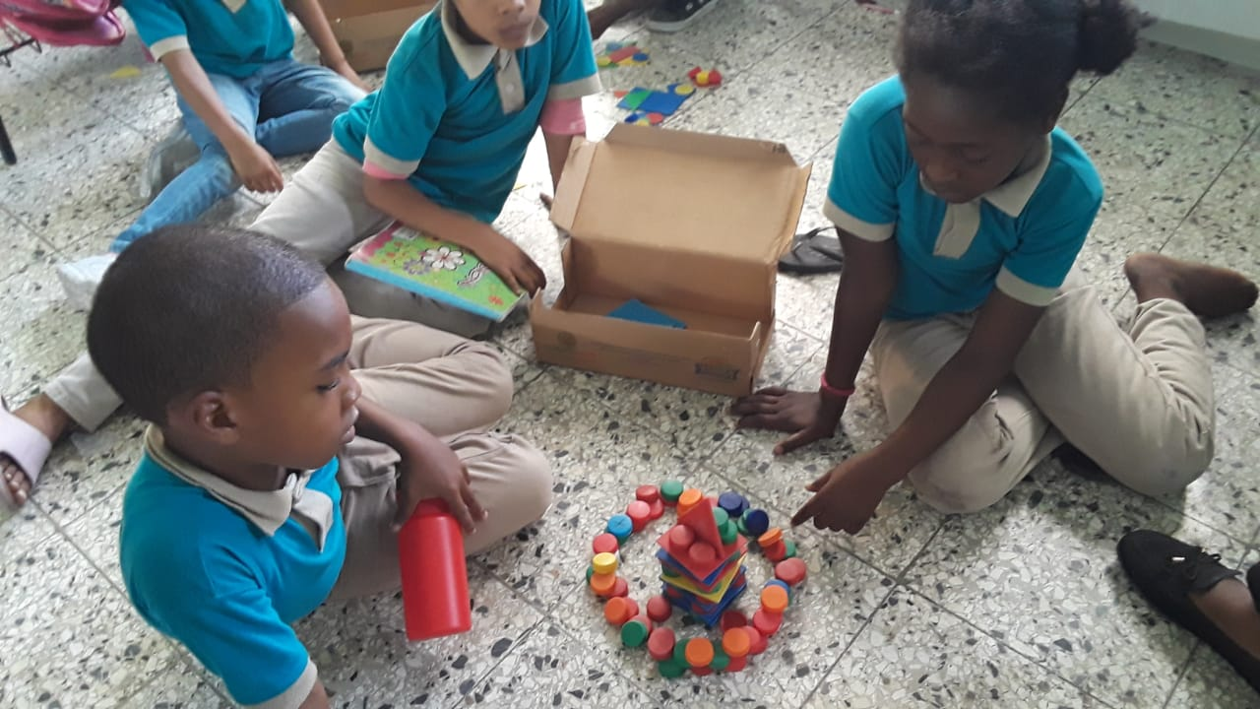
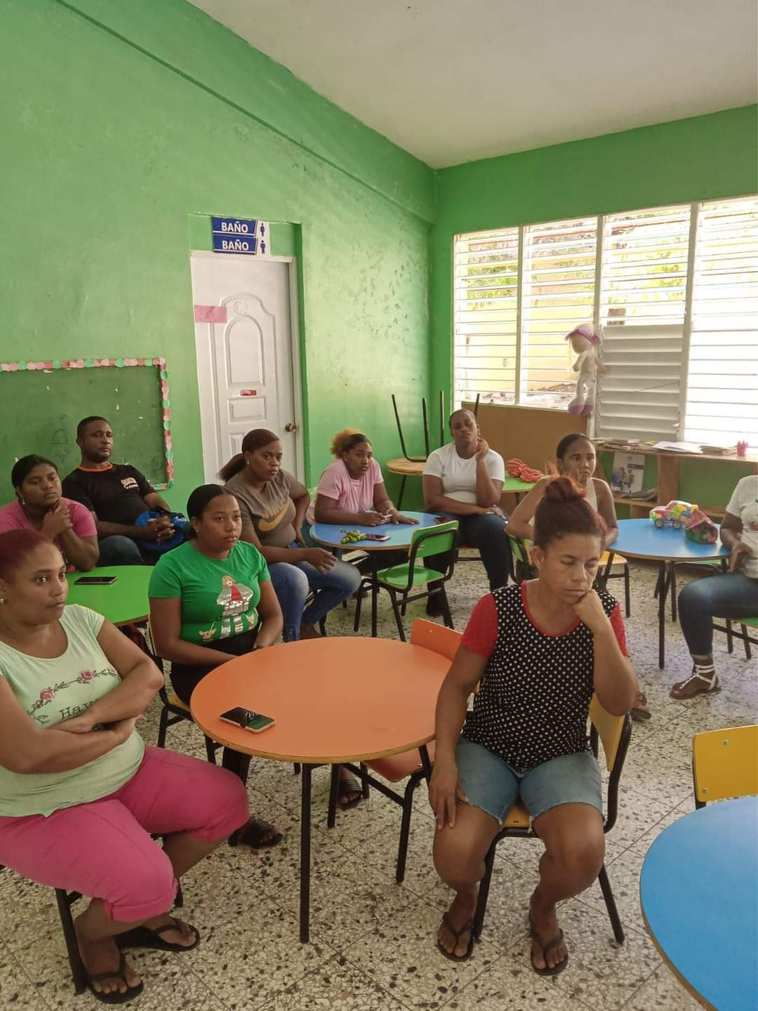
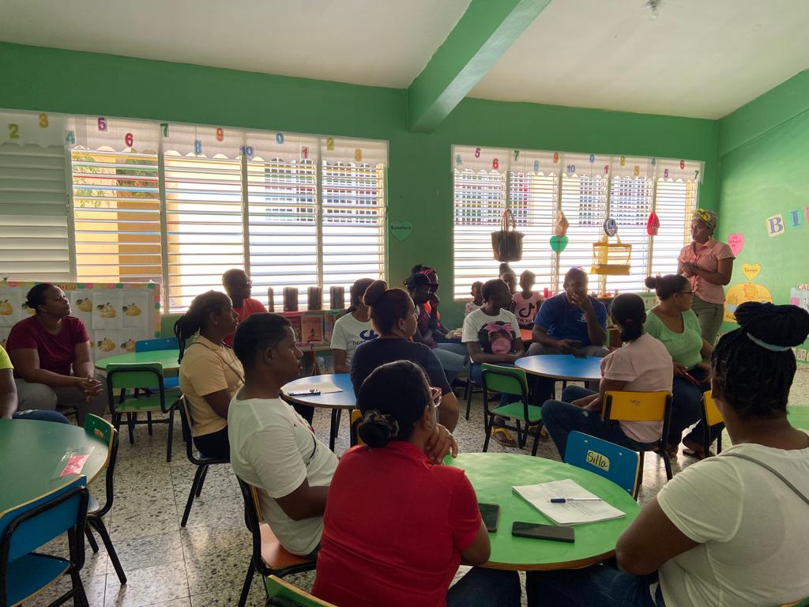
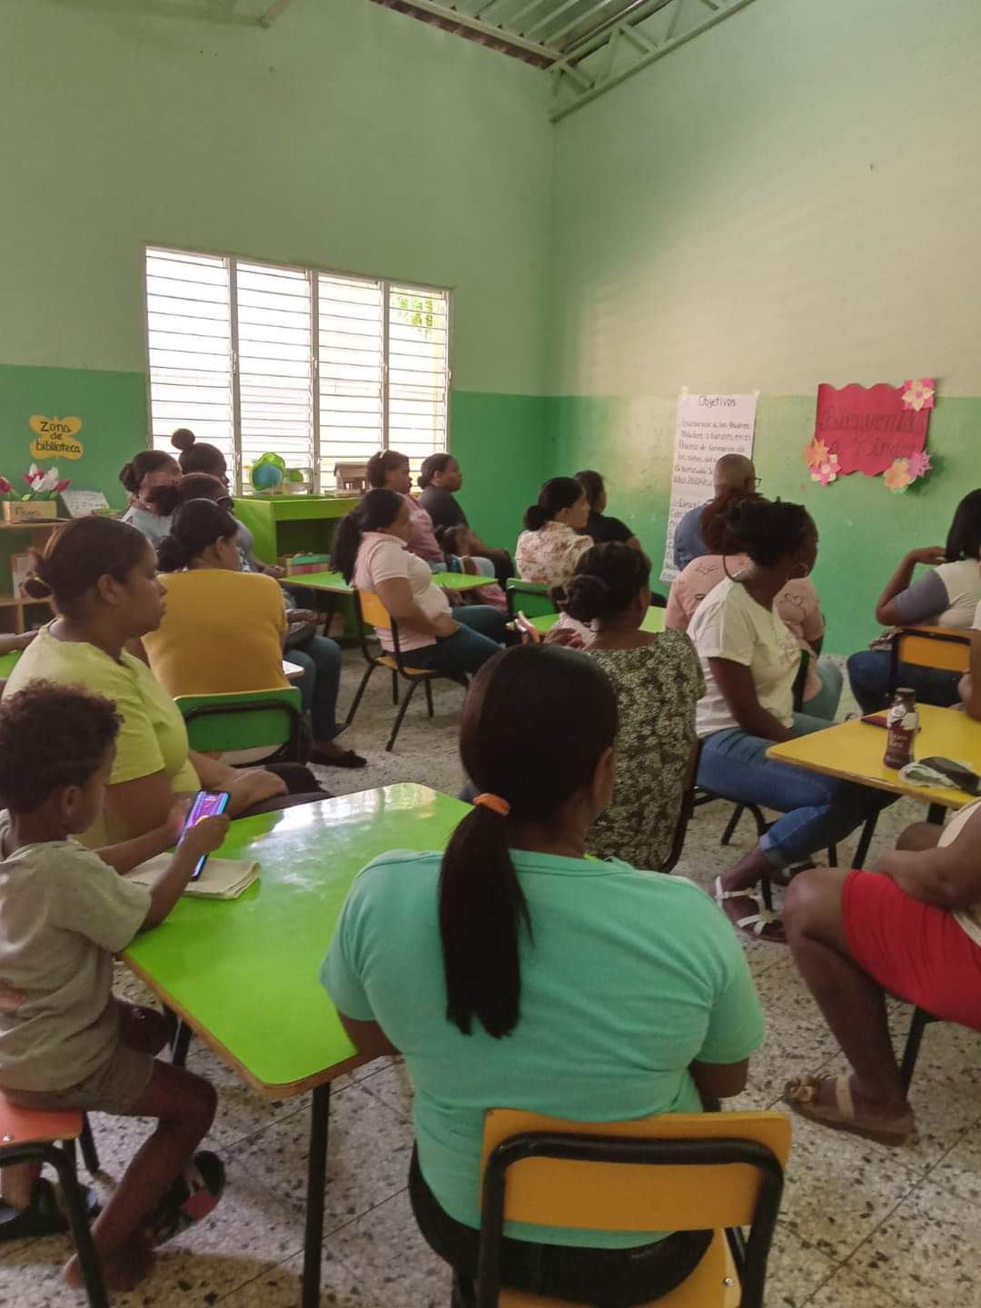
Familias participando en actividades programadas del Centro
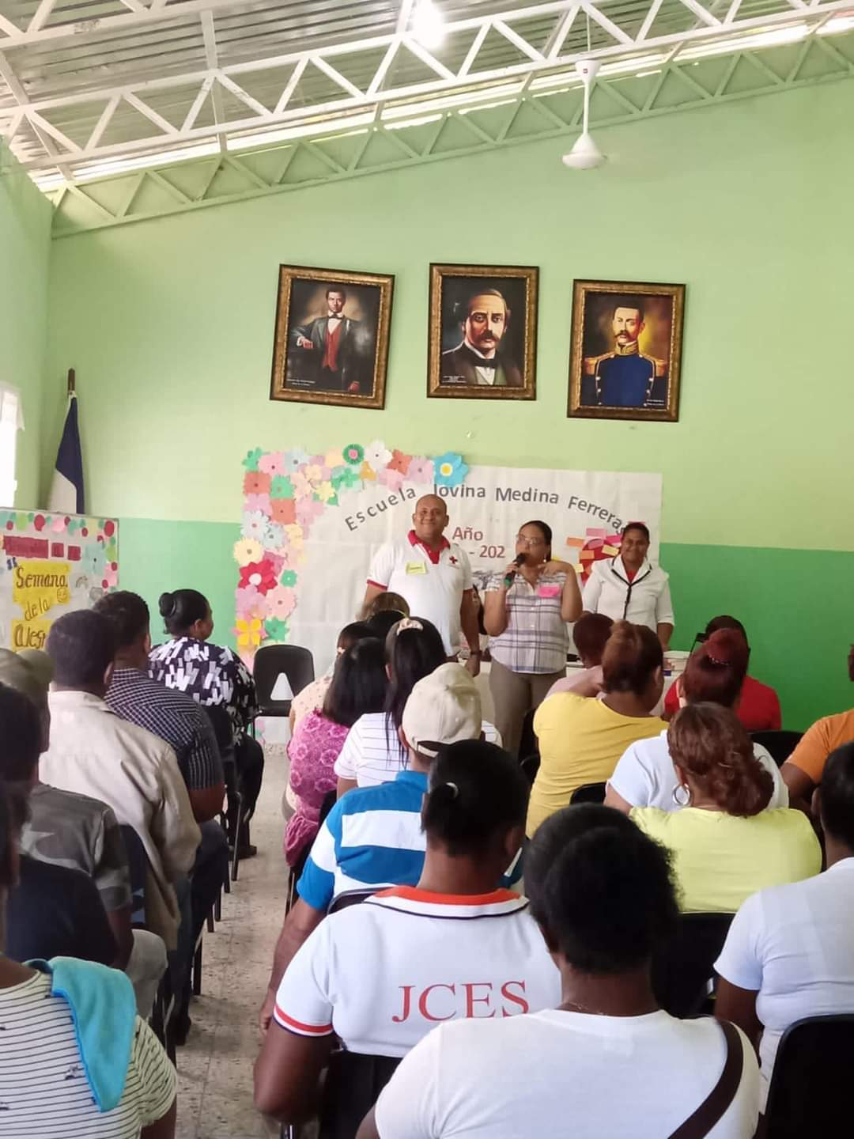

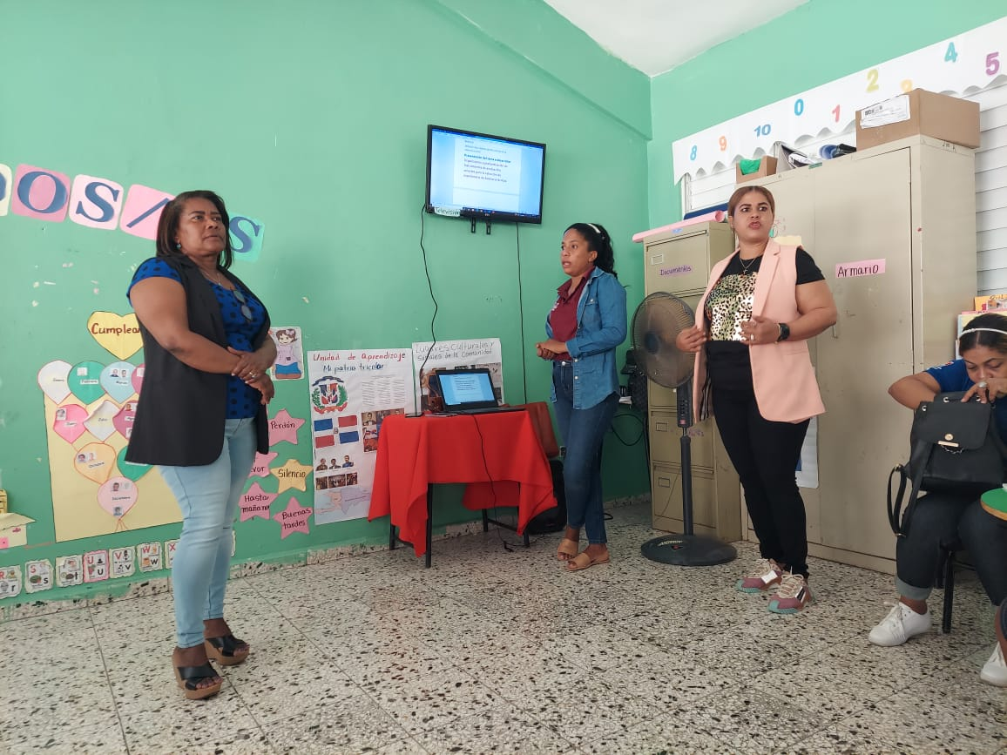
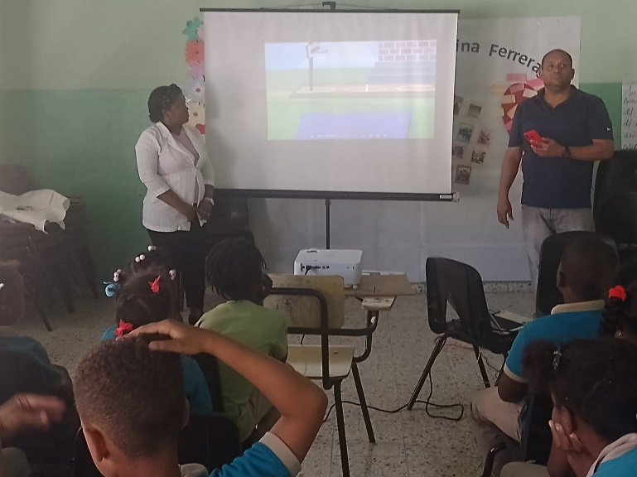
Docentes haciendo uso de la Tecnología

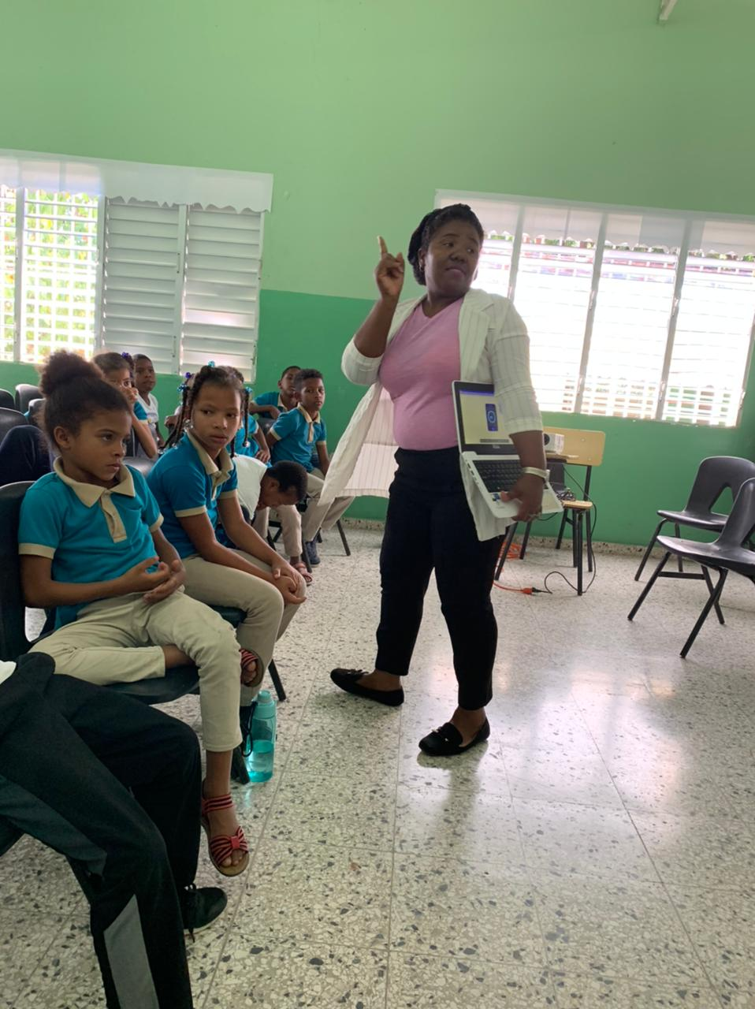
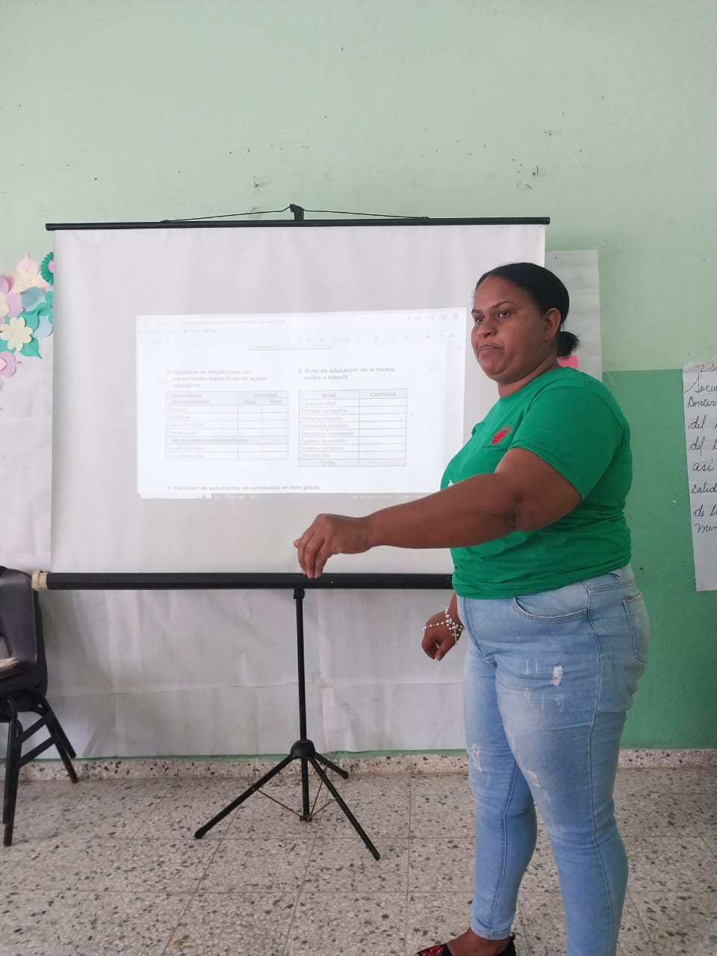

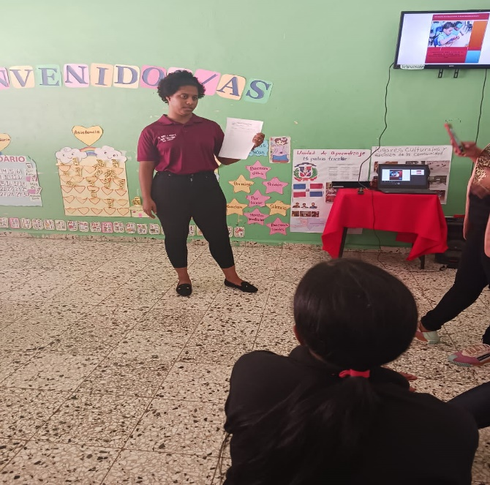
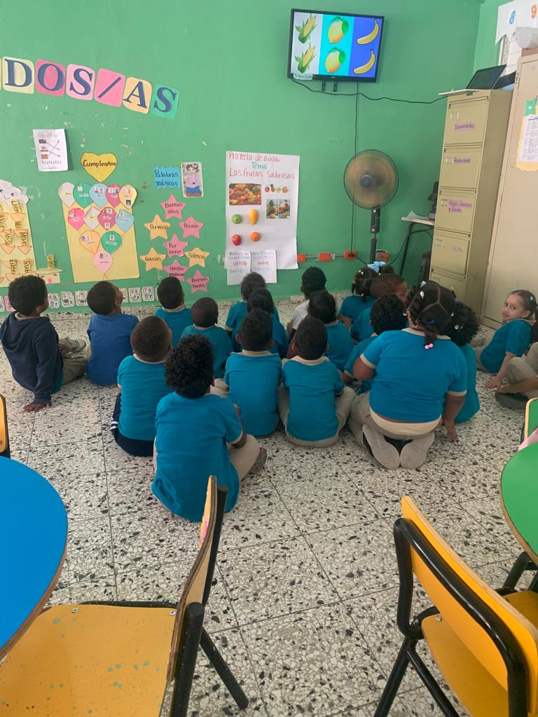

Materiales didácticos y de limpieza, adquiridos para el Centro Educativo
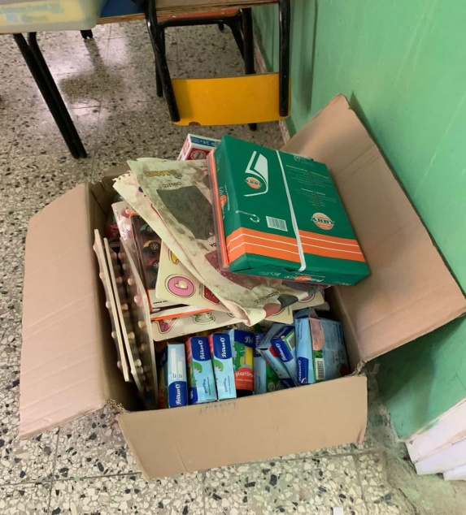
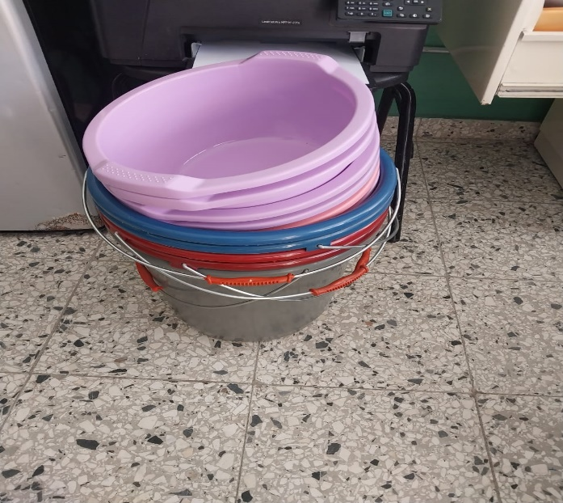

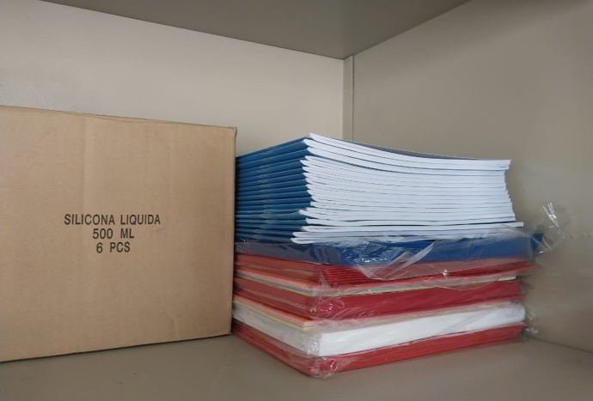
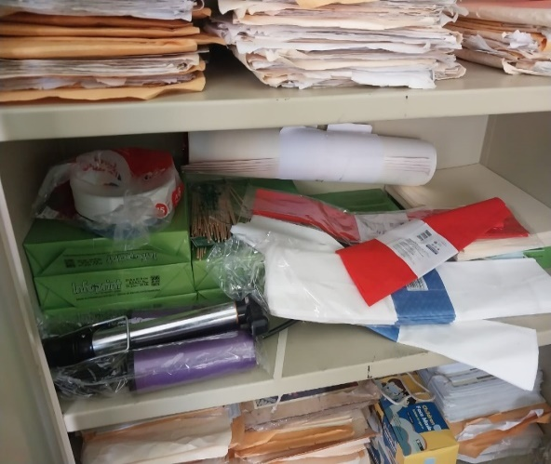

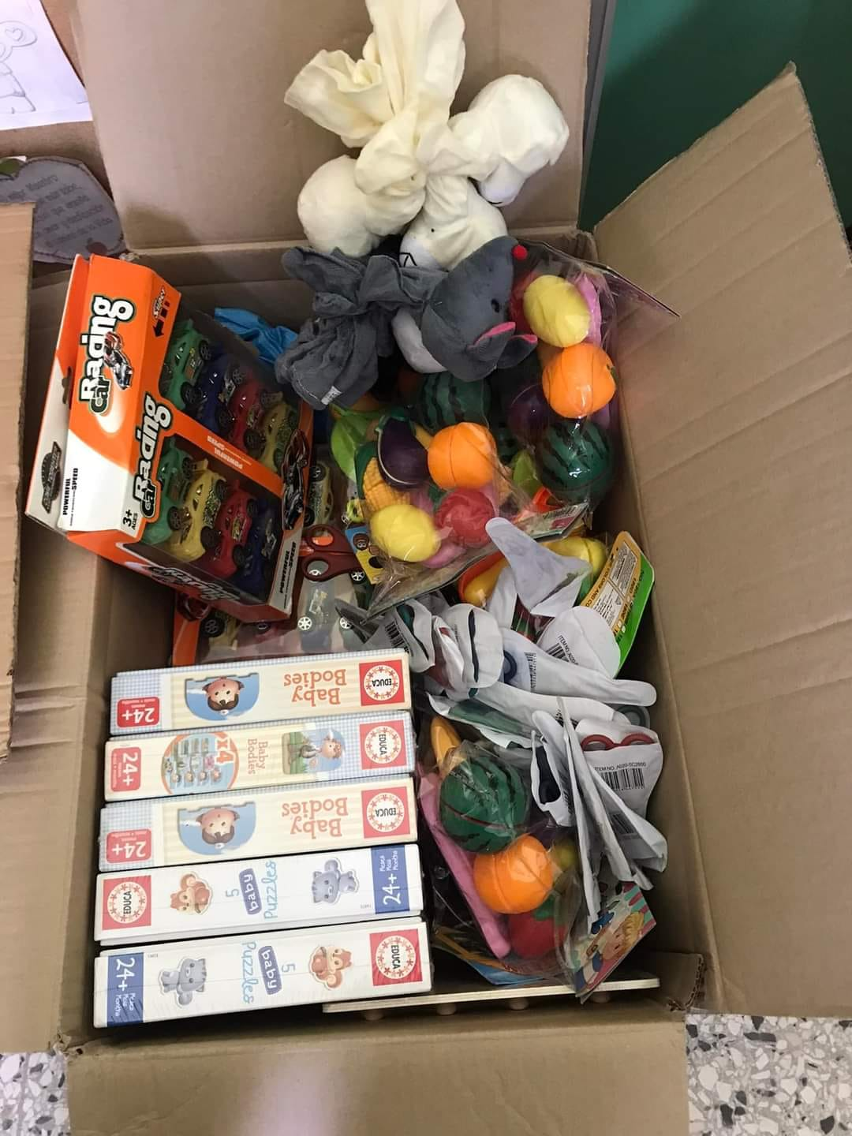
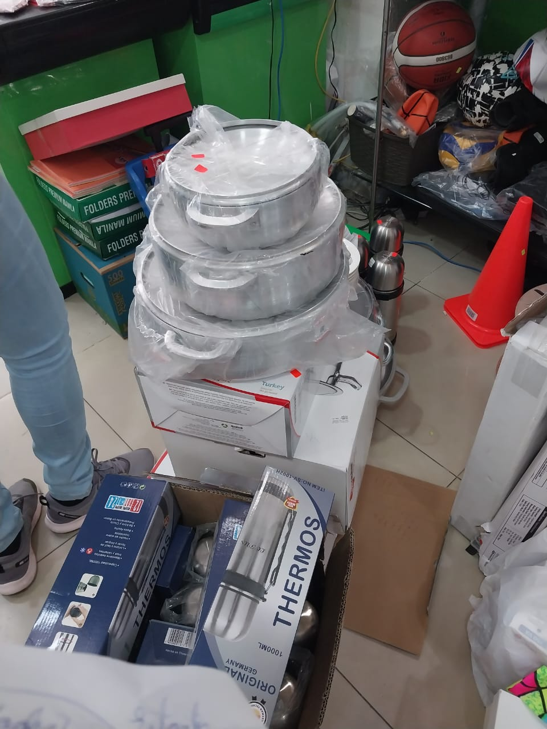

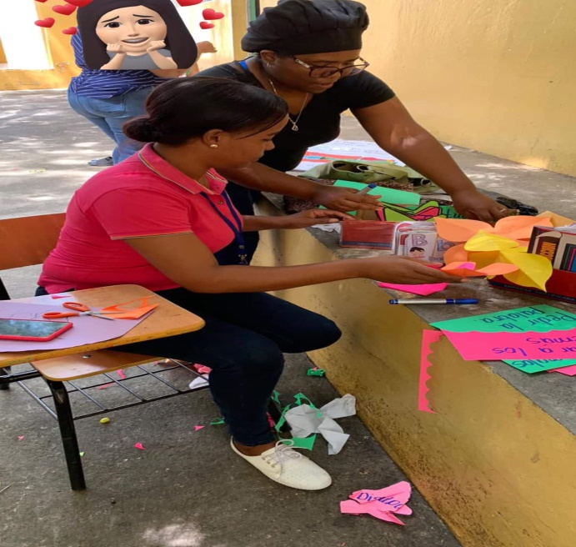
Maestros utilizando materiales
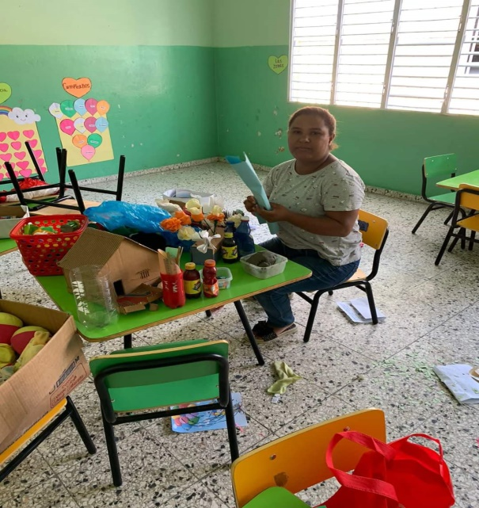

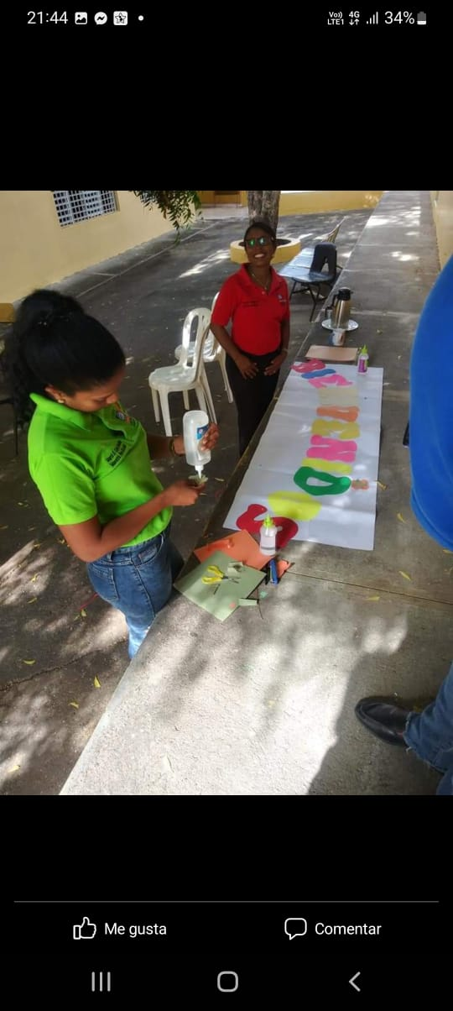
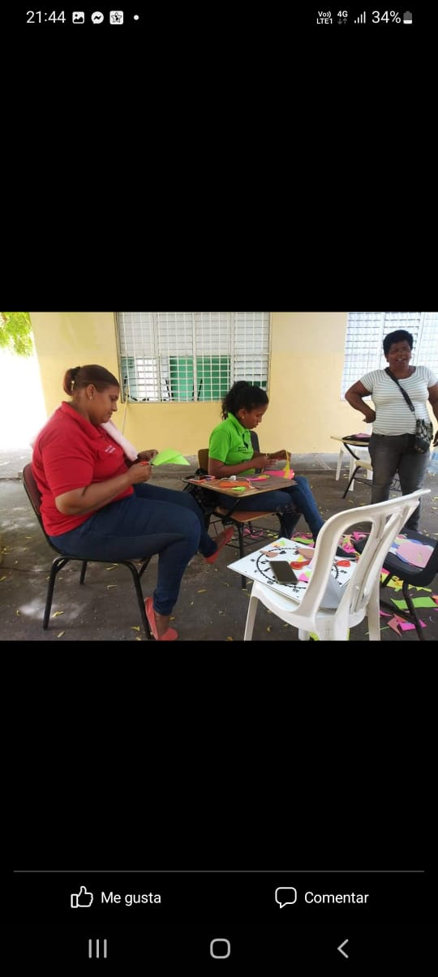

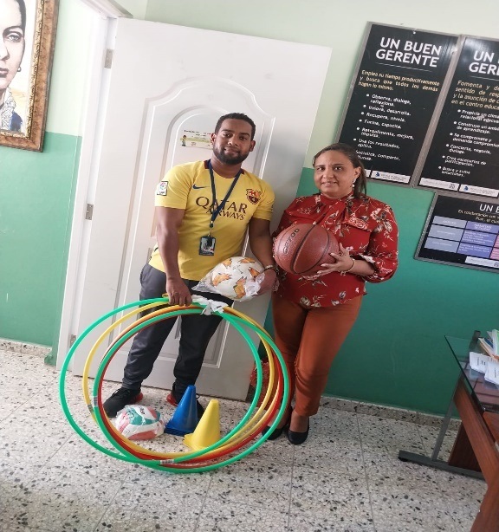
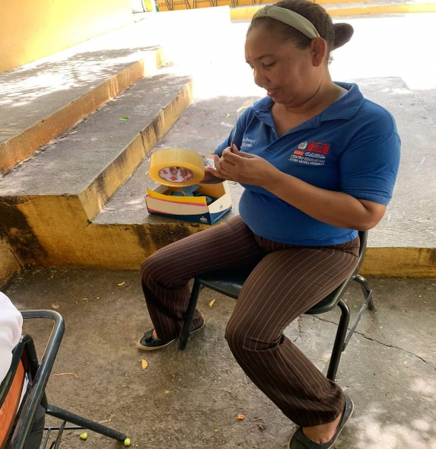

Docentes y Directivos en Formación continua
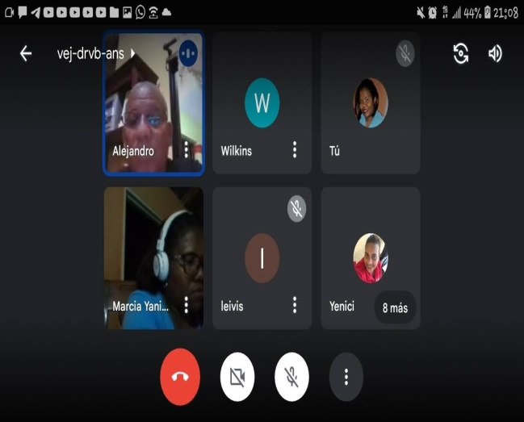
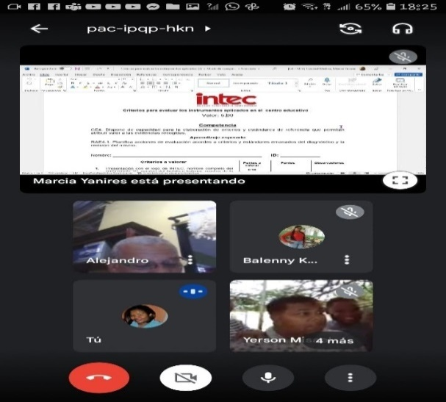

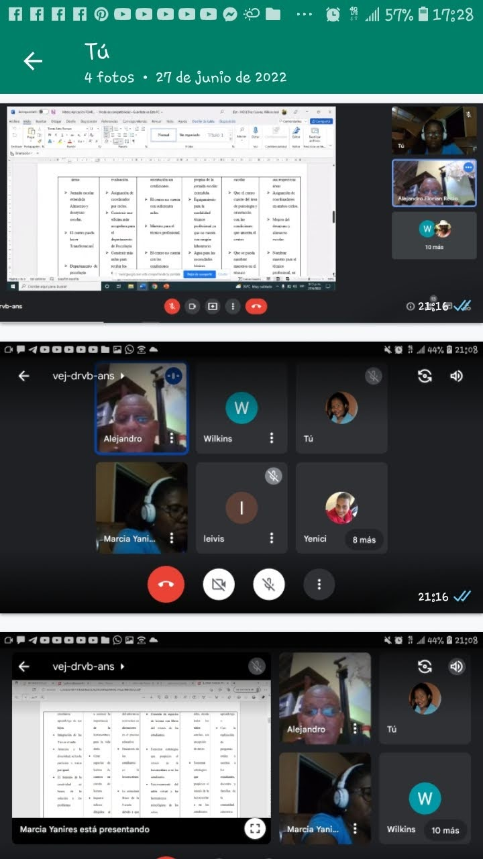
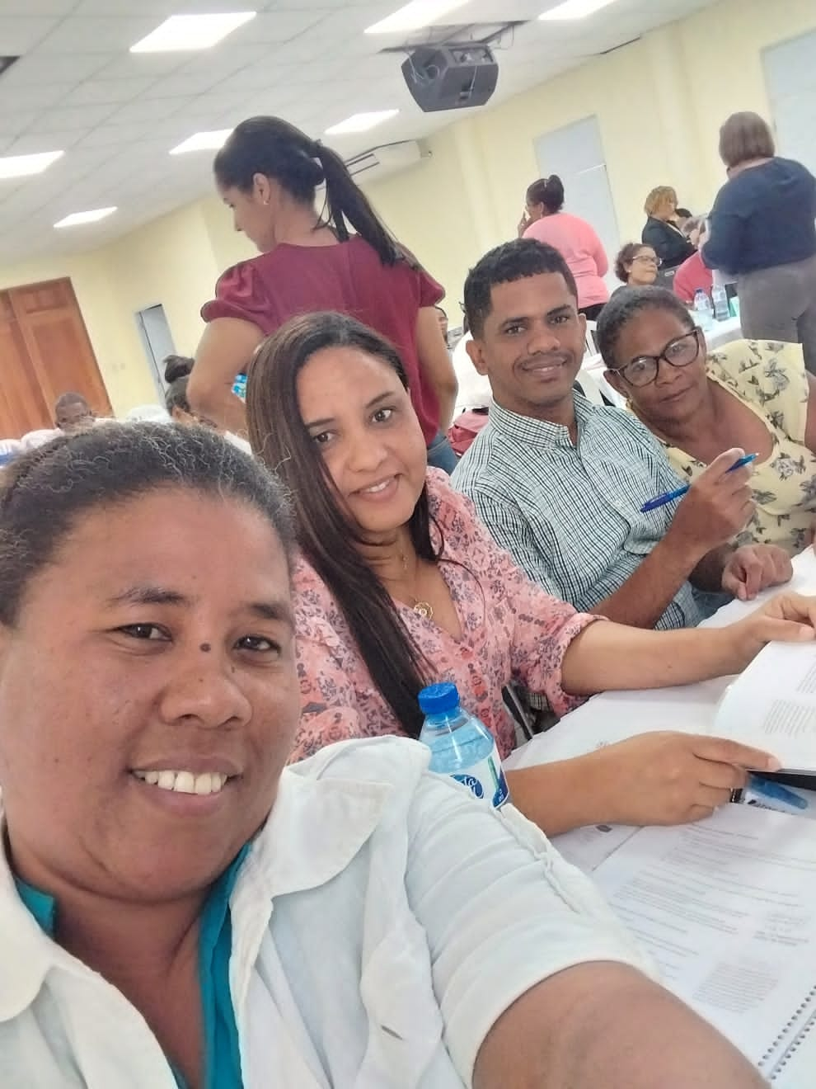

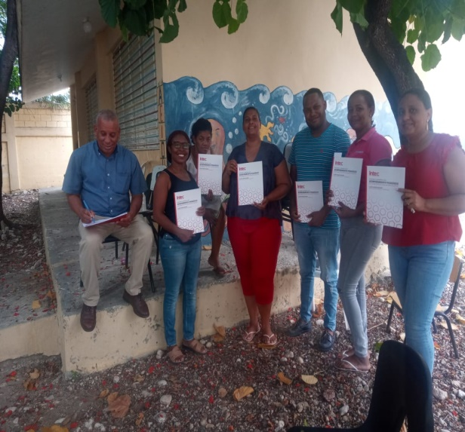

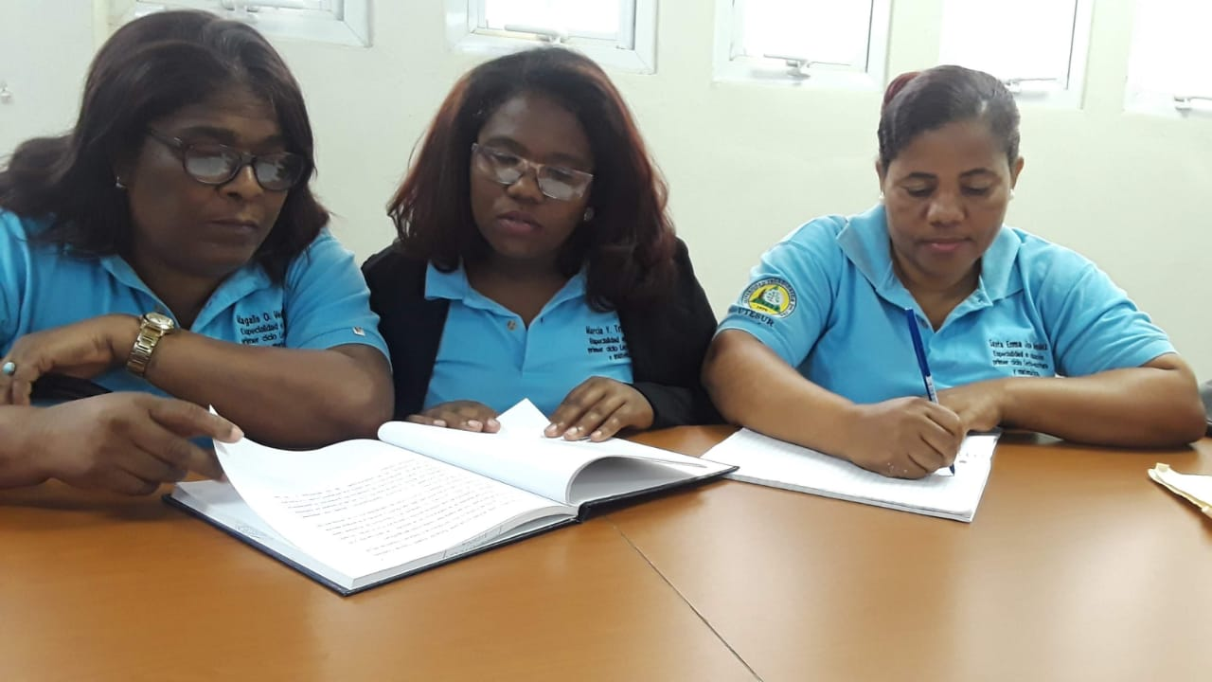

Estudiantes recibiendo útiles donados por ONG
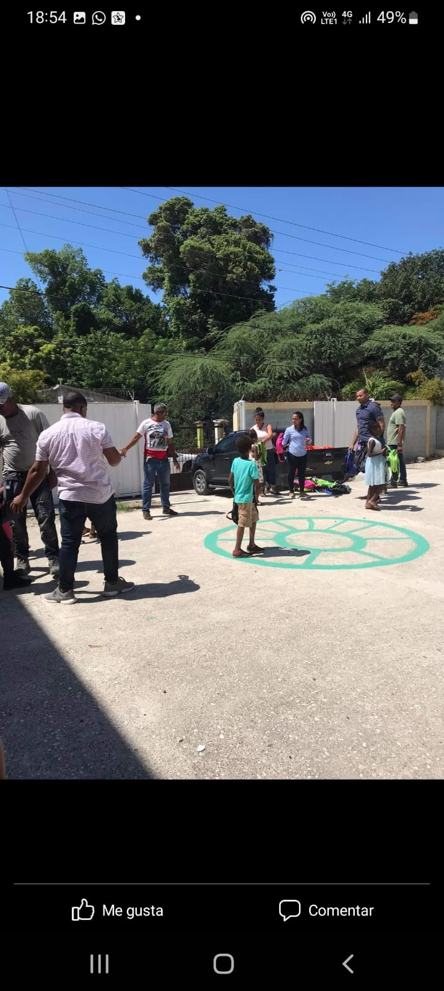
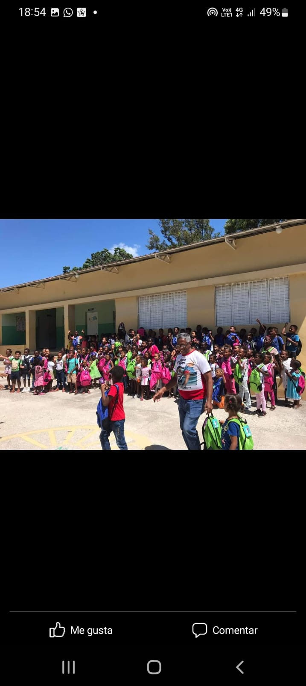

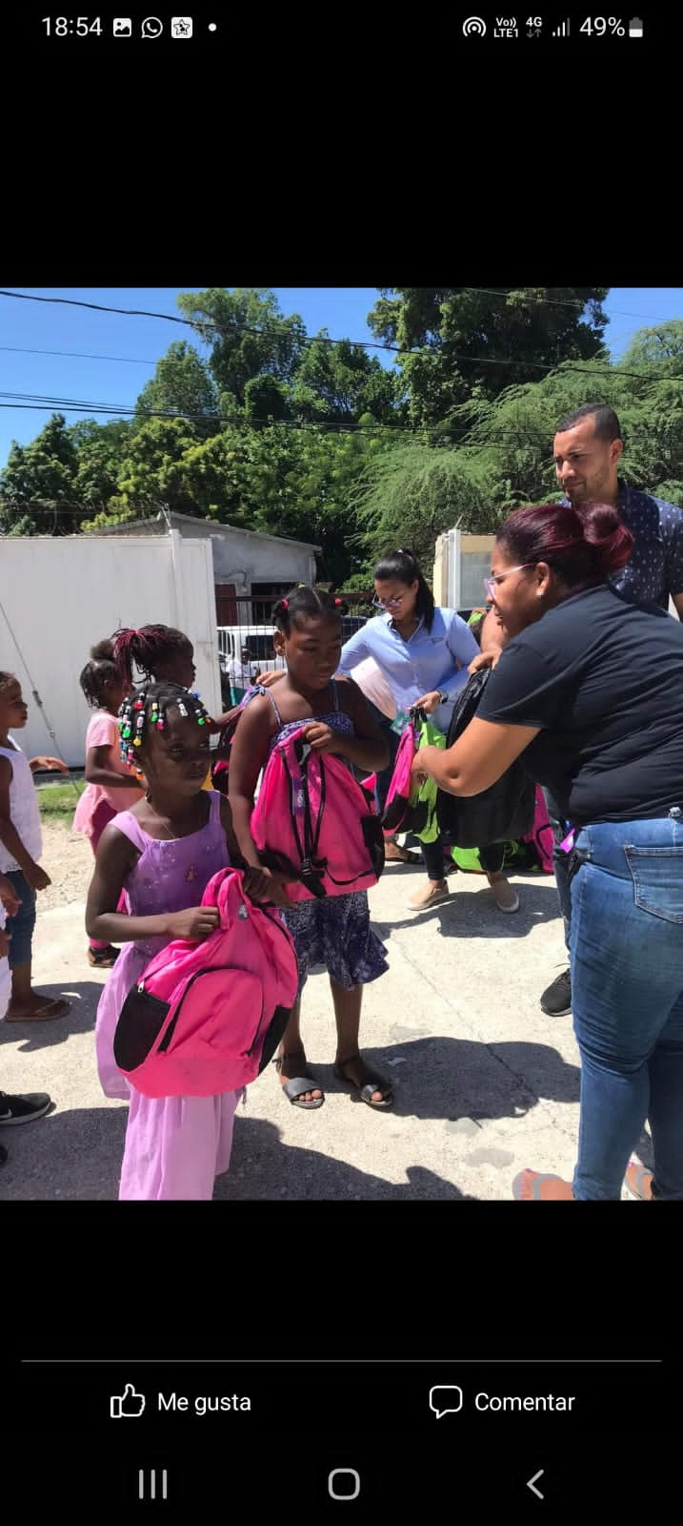

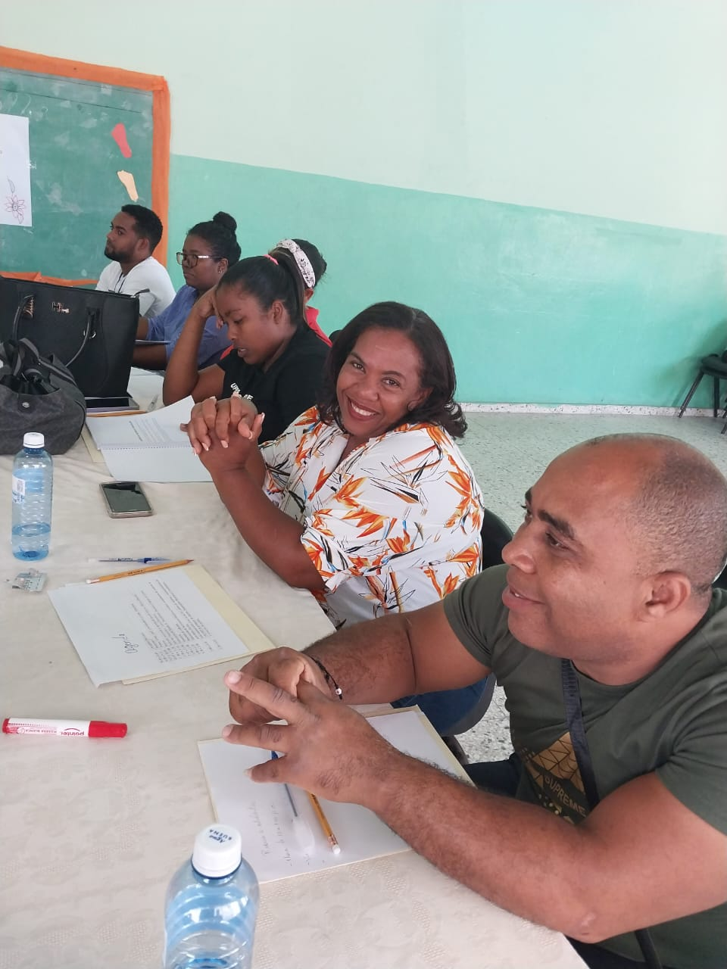
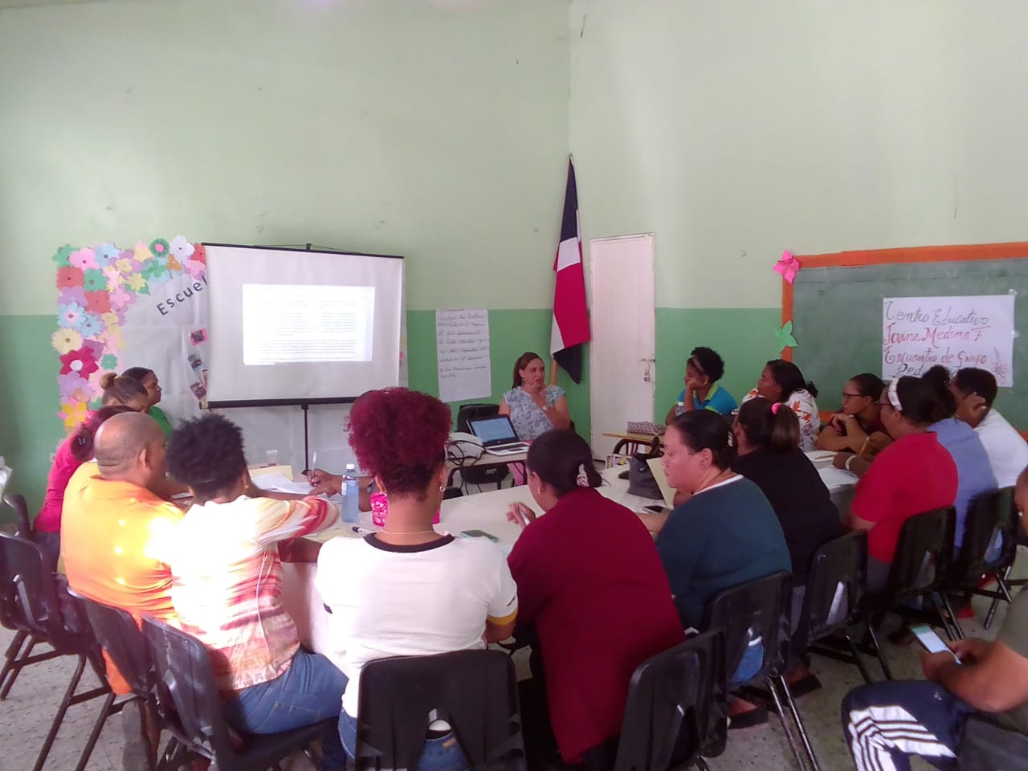
Grupos pedagógicos
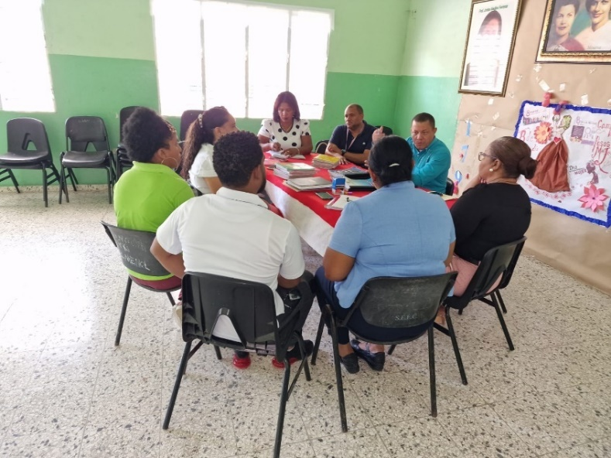

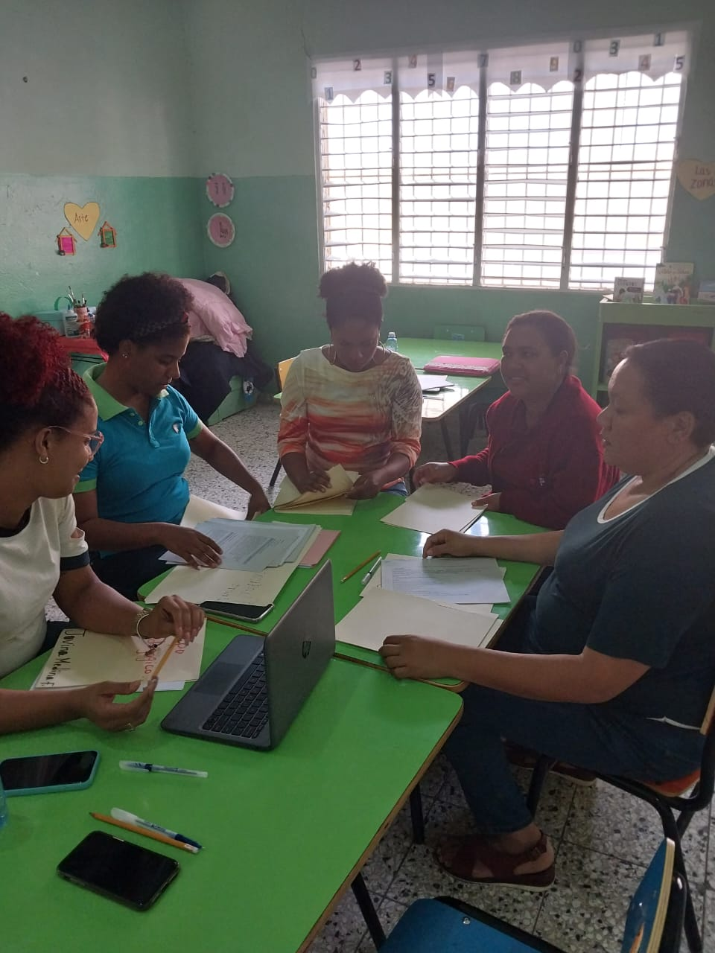

Actividades de realización de efemerides.
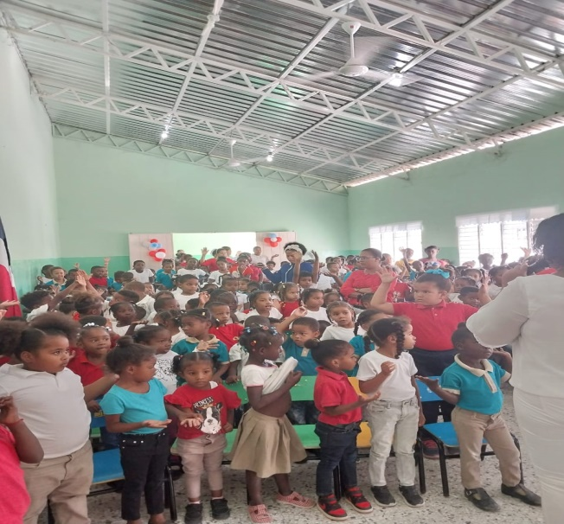
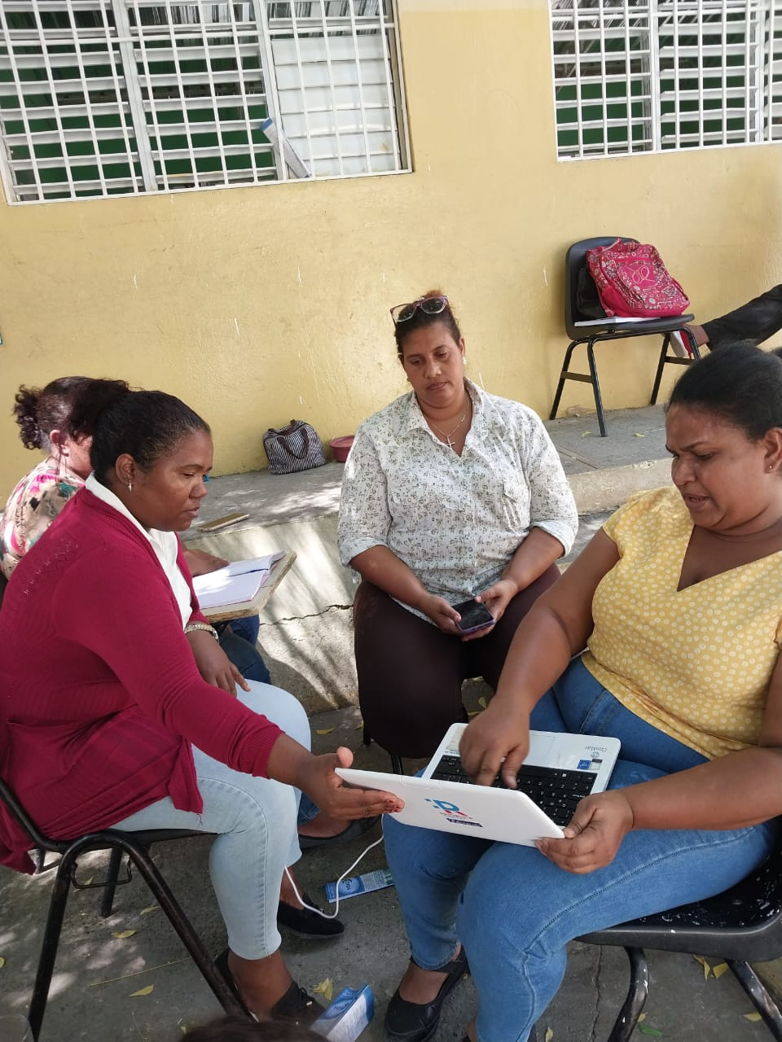
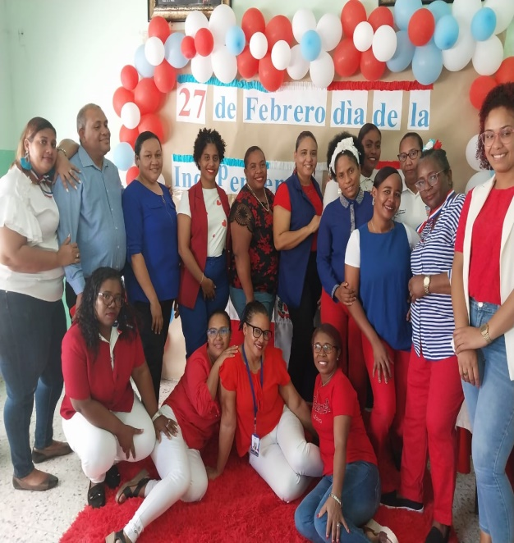
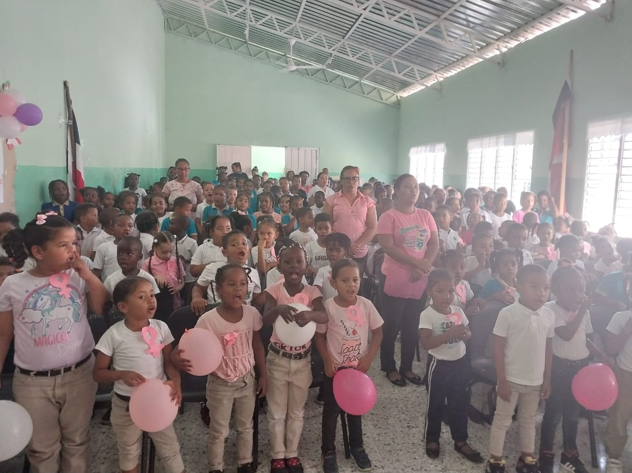

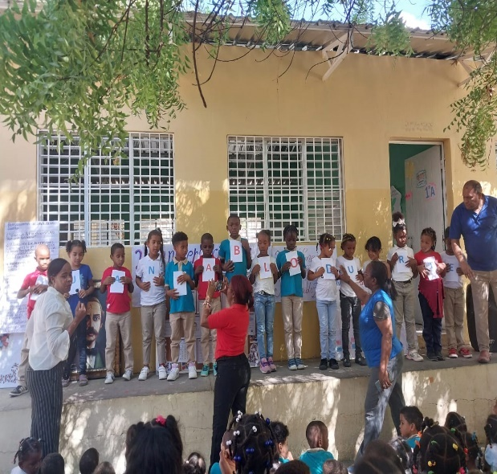
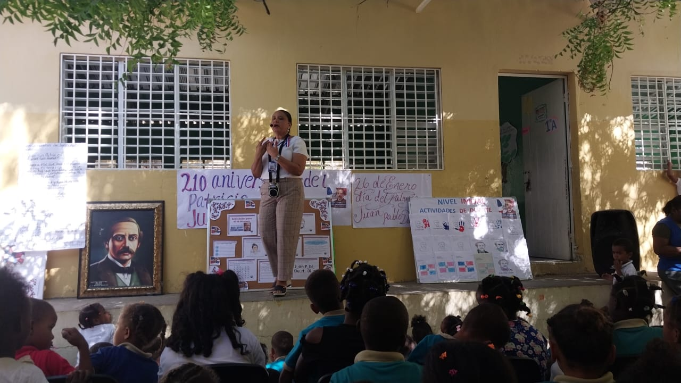

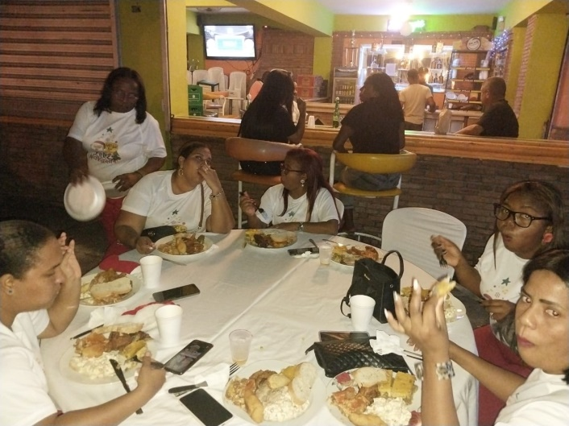
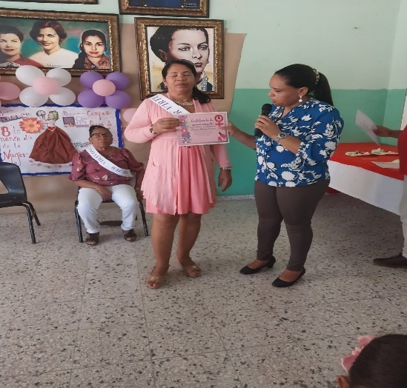

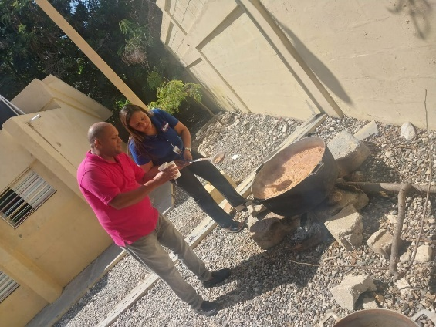
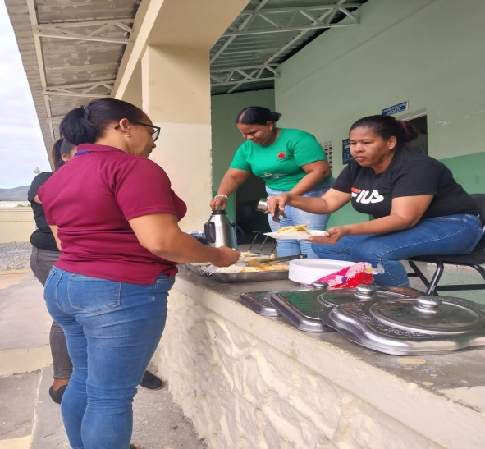

Reunión con Equipo de Gestión
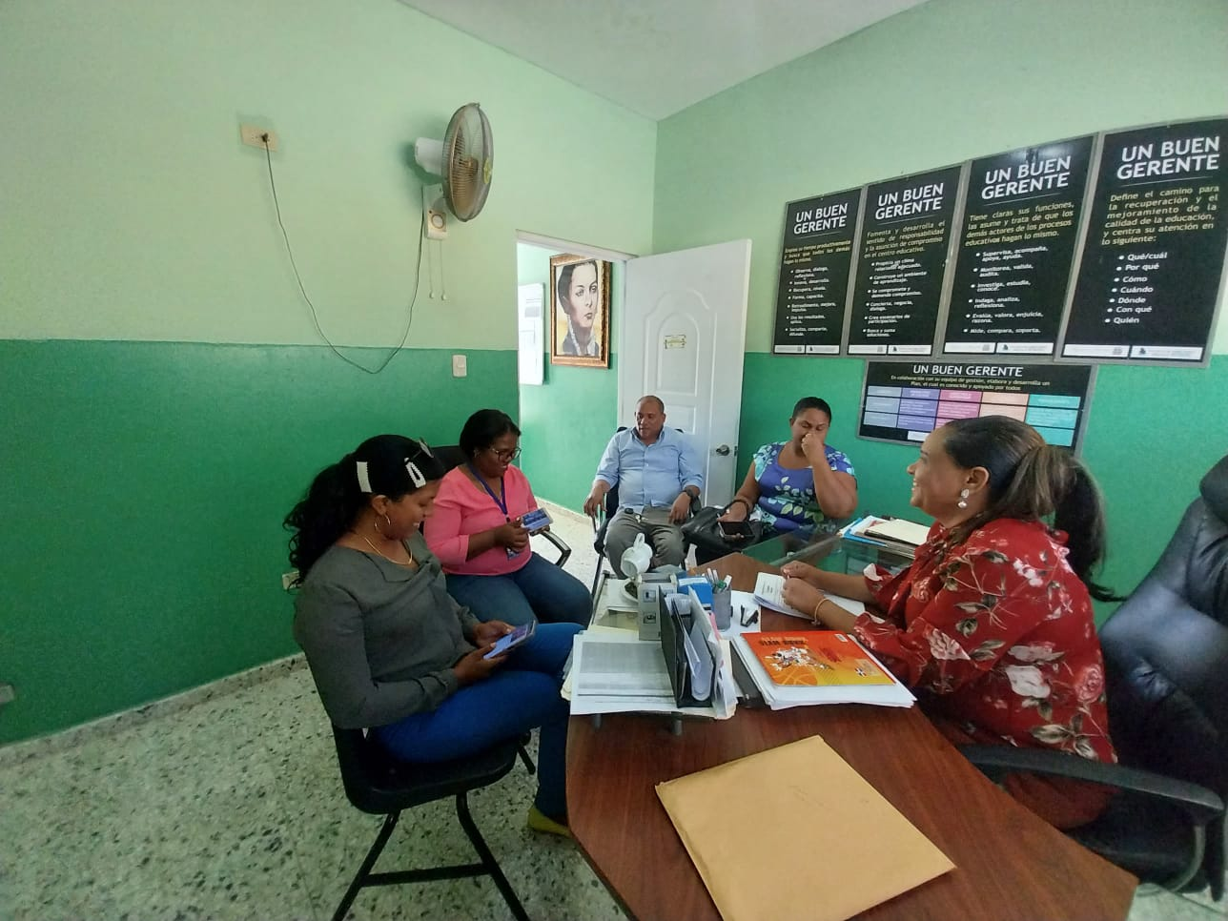
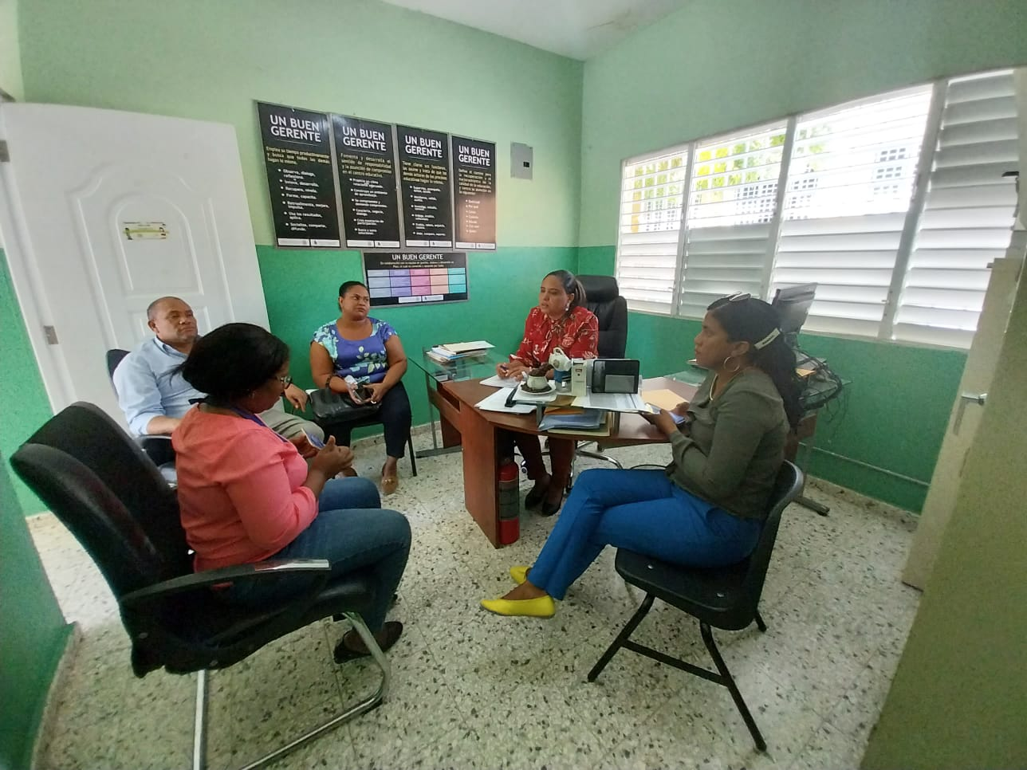
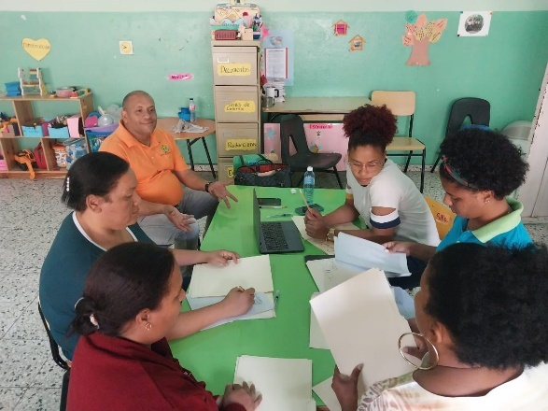
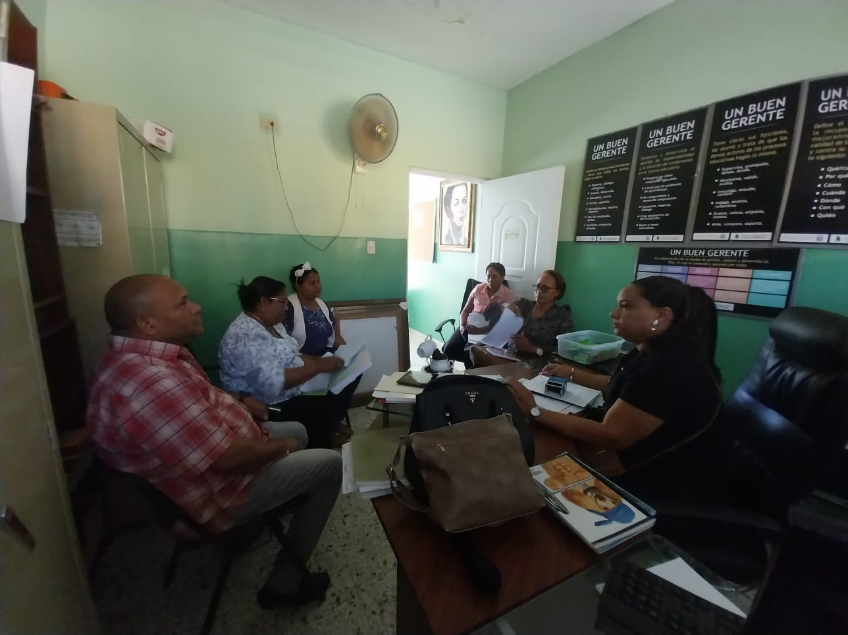
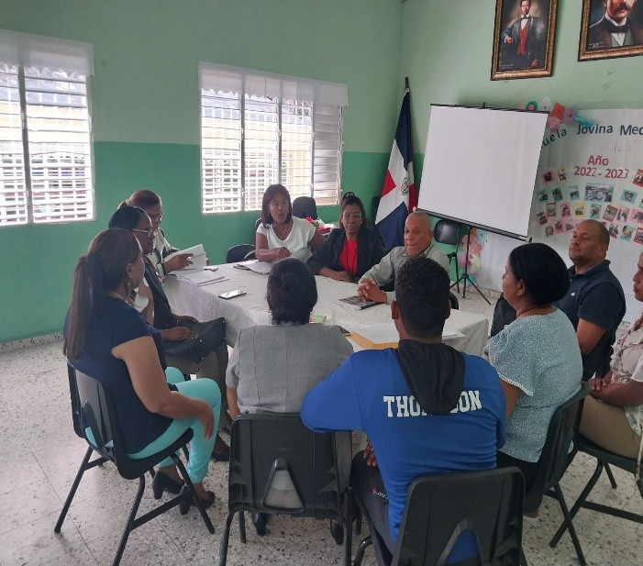

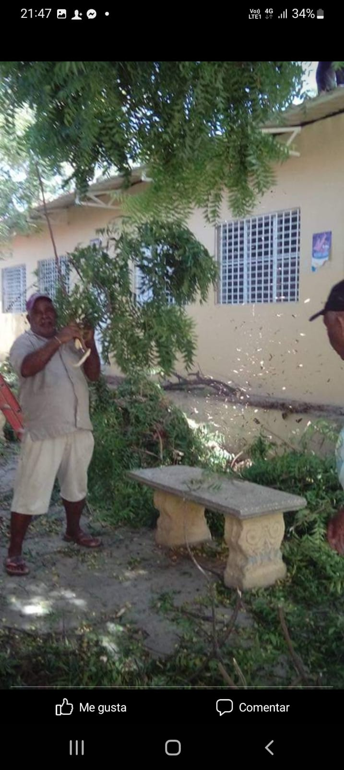
Trabajos de mantenimiento a la infraestructura
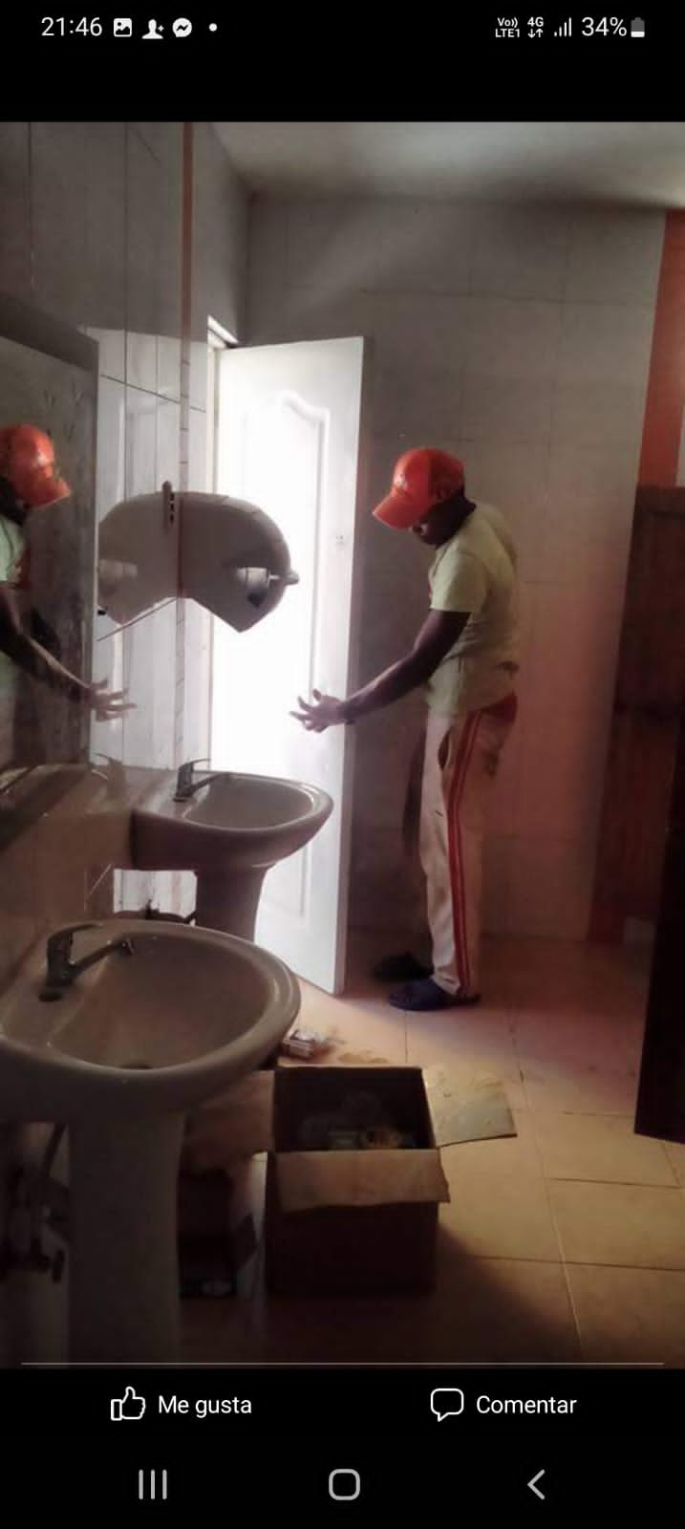

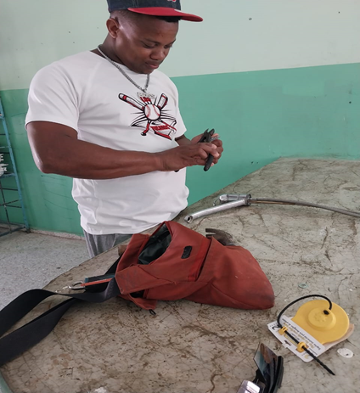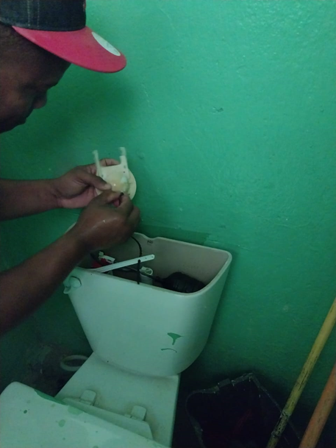

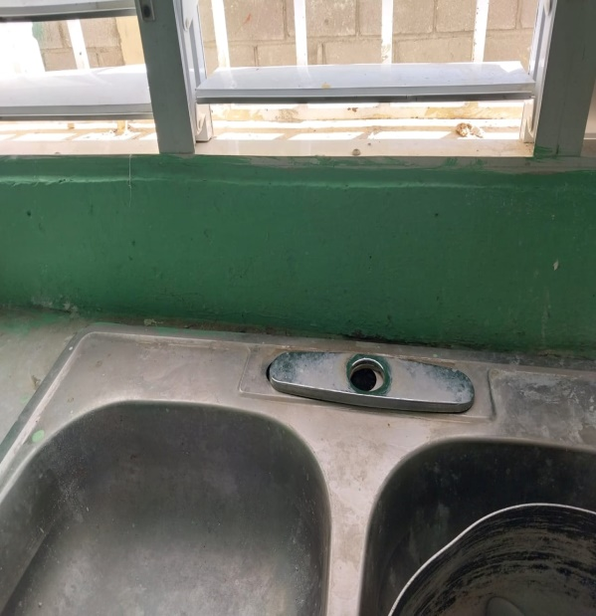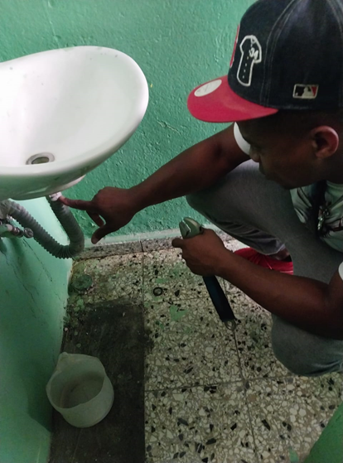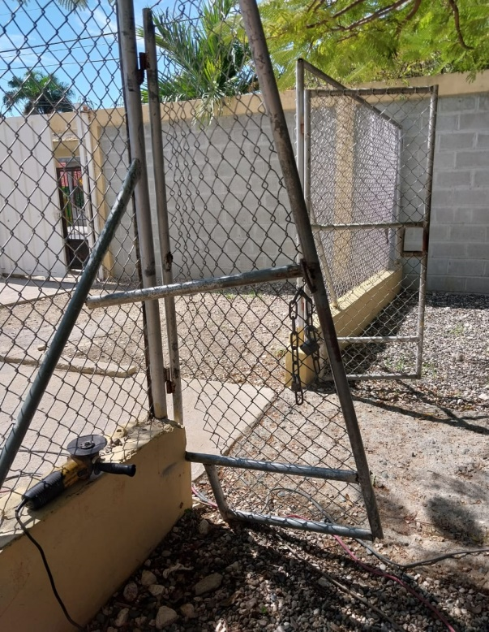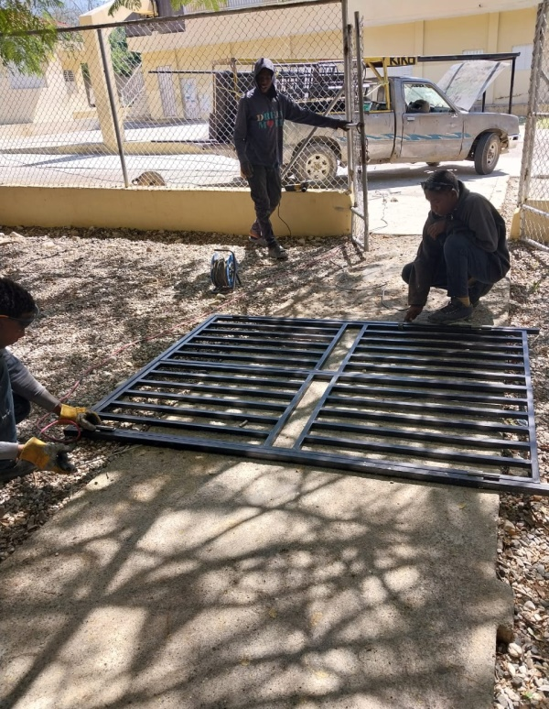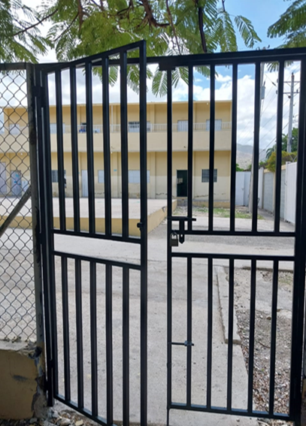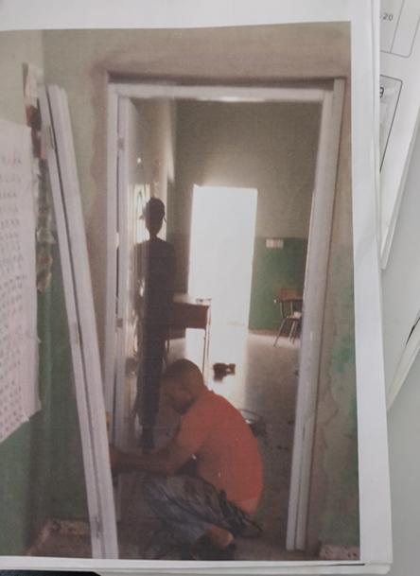

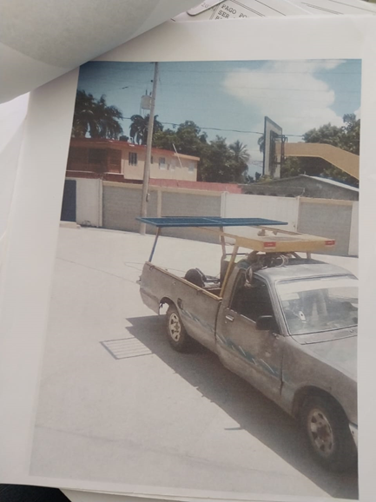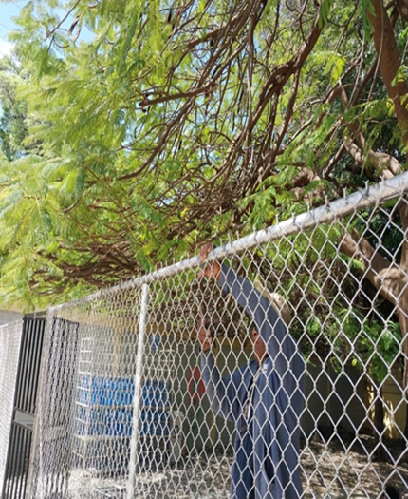

Adquisicion de bienes y servicios para el centro.
